В. Ухин. История одной поездки.

Есть только миг-

Между прошлым и будущим!

Именно он- называется жизнь!
Ожидание встречи с Дрезденом, затянулось на долгие, долгие годы. Почти, 20 лет мы прожили с ним в разлуке.… Дав, в конце воинской службы (1974), подписку о невыезде в течение десяти лет, я и так, слишком надолго отсрочил нашу встречу…
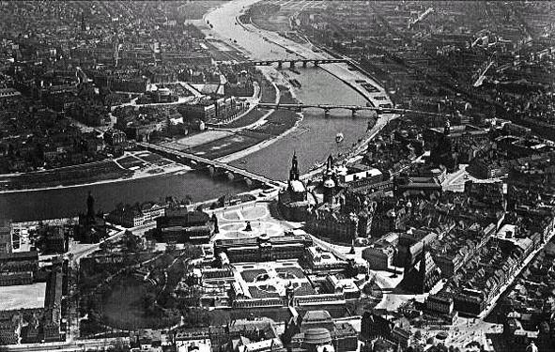
И только в конце 1988 года, мне удалось, наконец-то, приехать в этот замечательный город, город безмятежной юности, город первой любви, город о котором я тосковал все эти годы.
←Фото 1922 года. Из Интернета.
Туристическая путевка, с большим трудом выстраданная в борьбе с конкурентами, явилась пропуском в мир моих многолетних грез и мечтаний. Но этого, как, оказалось, было мало. Неизбежные в таких случаях собеседования и консультации, могли в любой момент перечеркнуть все ожидания и надежды. Важные персоны, с откормленными мордами, но уже безнадежно атрофированными мозгами, явно издеваясь и чувствуя свое «превосходство», заученно твердили о происках империализма и, пугая невероятной опасностью предстоящей поездки, монотонно инструктировали нас, как надо бы вести себя на «чуждой им» территории. Особый упор делался на то, что ни в коем случае нельзя отлучаться из расположения группы, дабы не навлечь на свою голову больших неприятностей…Словом – стадом приехали, поглазели, что надо купили и снова, стадом, обратно – домой. Бормотали что-то нечленораздельное о высоком моральном облике советского гражданина, несли полную ахинею, воспетую уже к тому времени Владимиром Высоцким, «про коварный зарубеж», и многое другое, во что они сами, чувствовалось, совсем не верили. Наглое вранье раздражало. Зажав пальцы в кулаки, я сидел на их «инструктажах», и думал только об одном – вы только выпустите меня Туда, а ТАМ Я уже буду решать, куда мне идти, а куда не стоит…И будь, что будет! Там уже никакая сила, не смогла бы меня притормозить, в моем стремлении, ни всемогущее КГБ, ни партийные организации, ни сам черт с рогами, не остановил бы меня на пороге моей мечты!!! Плевать я хотел на их запреты! Да и какую собственно, реальную угрозу для безопасности своей страны я и мне подобные, могли представлять в своем, вполне понимаемом, НОРМАЛЬНЫМ человеком, и естественном желании, встречи со своей юностью…
Это для них, все что начиналось на западном берегу Буга, была «чуждая» территория, я же к этому времени успел пойти в первый класс в Польше, в г. Свентошув, а закончить свое десятилетнее образование в ГДР, в г. Дрездене, в городе в который влюбился раз и навсегда, самой самозабвенной любовью.
Непредсказуемые и крутые повороты нелегкой, воинской службы отца, стали определяющими фактами моей биографии. Я до сих пор горжусь записью в аттестате о среднем образовании: «…в том, что он в 1969 году окончил полный курс средней школы № 15 ГСВГ г. Дрезден…» При случае, показывая друзьям и знакомым, в шутку, но с плохо скрываемой, гордостью говорю, что мол, как и Пьер Безухов, получил заграничное образование!
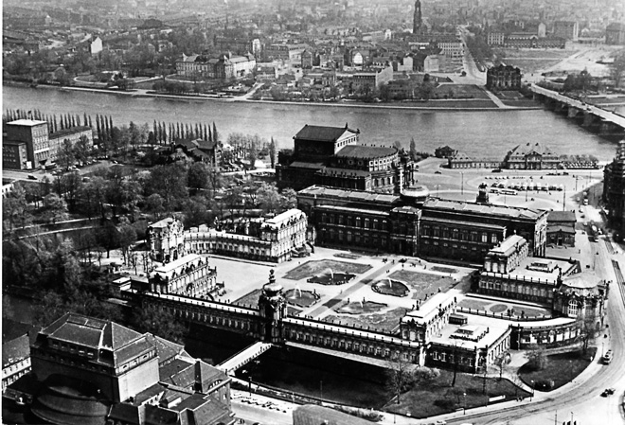
Все мы – дети военных, следуя за передвижениями своих отцов, вынуждены были менять школы и новых товарищей, по несколько раз и вот так, кочуя с места на место, постепенно, набирались ума – разума…

←Dresden-Zwinger ferbaut unter M.D.Poppelmann von 1710 bis 1728
открытка 1966 года.
Так, что Восточная Европа не была для меня, чем-то уж, совсем, незнакомым, а тем более «чужой»!
Был 1988 год – год трудных, мучительных и почти невыносимых унижений для большинства из моих соотечественников, но в то же время исподволь, уже начинались значительные преобразования, и ко многим словам этих «дармоедов», можно было относиться весьма снисходительно, не ущемляя своего достоинства, как к старой и беззубой собаке, которая лает, только по привычке, но угрозы уже никакой не представляет.
Накануне отъезда я почти не спал, сильно переживал и боялся только одного – чтобы по какой-нибудь случайности или нелепости не сорвалась эта поездка. И только в день отъезда, оказавшись на Варшавском вокзале и сев в долгожданный поезд, удалось расслабиться и вздохнуть с облегчением…Через два дня я смогу увидеть Дрезден…
В пограничный, немецкий Франкфурт, поезд прибыл почти с трехчасовым опозданием. Накануне вечером, мы подолгу где-то стояли, но зато ночью наш вагон, прицепленный в конце состава, сильно мотало из стороны, в сторону. Поезд шел на предельной скорости, громыхая на стрелках, без остановок, наверстывая упущенное время. За мутным окном, в ночи мелькали приглушенные огни небольших городков и полустанков Польши.
Далеко позади, на востоке, осталась государственная граница СССР, а вместе с ней и покинутая, тяжело больная, корчащаяся в экономическом бессилии, малоухоженная, непричесанная, доведенная до тупого отчаяния бездарным руководством, но такая близкая и понятная Родина. Сколько переживаний и волнений, доставляло каждое пересечение государственной границы. По моим подсчетам, выходило, что только на Запад, я пересекал границу в девятый раз!
Будучи ребенком, я очень остро чувствовал этот волнительный момент и с трепетом, прижавшись лбом к холодному стеклу вагонного окна, провожал взглядом, последнего нашего пограничника, в зеленой фуражке, одиноко стоящего у полосатого столба, и безмолвно остающегося на том берегу Буга…
Вот такие же, как он молодые ребята, приняли на себя первый удар ранним утром 22 июня. Это они, мужественные защитники Брестской крепости, которым даже враг, восхищаясь их стойкостью, отдавал воинскую честь, навсегда обессмертили свое имя. О подвиге героев Брестской крепости, в то время знала вся страна, от мала до велика и не один только мой, восхищенный взгляд, ловил на себе, тот паренек, стоящий, на самом крайнем рубеже нашей границы…
Мы многого не знали в то время, как, впрочем, не знаем до конца всей правды о трагедии 1941-го года и теперь. На мой взгляд, сейчас уже и не столь важно, собирался ли Сталин и его прихлебатели нападать на фашистскую Германию или это домыслы досужих и озлобленных писателей. Даже если это и так, а скорее всего это именно так, ибо бредовые мысли о всемирной революции не могли так быстро выветриться из воспаленных мозгов. И все же я не считаю возможным возлагать ответственность за преступные планы Верховного главнокомандующего, на плечи его солдат. Они выполняли приказ и свой воинский долг. А планы…так они и остались как бы планами. Есть неоспоримый исторический факт. 22 июня 1941-го года, немецко - фашистские войска пересекли границу СССР! Все! С этого момента, в прицеле был враг, и не какой-то там гипотетический, а вполне реальный, в серо-зеленом мундире и с автоматом в руках. И шел он, засучив рукава, по нашей земле, сметая все на своем пути. Здесь некогда было рассуждать о «превентивности и правомочности» удара. И ни один, пускай даже самый правдивый, борзописец, не убедит меня, что мой отец и его поколение, вставшее грудью на защиту своего дома, рвались покорять Европу.
Что же касается Гитлера и Сталина, то, что можно ожидать от патологических преступников, коими оба являлись. Они как два сапога – пара. Изверги по отношению к собственному народу и злобные хищники, устремившие свой жадный взор на соседние народы Европы. И может быть, один опередил другого… Но это совсем другая и очень обширная тема…
Тяжелая рука отца, молча курившего рядом, бережно теребила мои волосы, как бы успокаивая. Ничего, пройдет год и мы поедем в другую сторону – домой, на родину, в отпуск. Придется потерпеть. Не унывай! В его затуманенном взоре, устремленным в даль, была глубокая печаль.
О чем думал он, в эти минуты, «старый» солдат? Ничуть не сомневаюсь, что воспоминания о своей фронтовой юности, хлынули в этот момент со всей беспощадной отчетливостью.
Сюда, на древнюю землю Польши, он пришел впервые в 45-м. Его 310-я Новгородская стрелковая дивизия,1084 полка, гнала фашистов с нашей земли, продвигаясь с боями на Запад, теряя дорогих друзей и товарищей.
Вот тогда, зимой 45-го, они и пересекли границу в первый раз. Для многих, очень для многих, этот раз так и остался последним. Сколько же их полегло в этой земле, приближая заветный час Победы! Ту войну выиграл не Жуков, не Рокоссовский и уж тем более не Сталин! Хоть и кричали «За Сталина!», подымаясь, с перекошенным ртом, может быть в последнюю в жизни атаку, но свято верили, что придет день и страна, весь многострадальный народ, будет праздновать СВОЮ ПОБЕДУ!!! Всю тяжесть этой страшной войны вынес на своих юных, и то же время по-богатырски, могучих плечах, простой, и не обязательно русский (в прямом понимании этого слова), паренек нашей многонациональной Родины, в простой, прожженной телогрейке, в выцветшей от непогоды пилотке, с пыльной винтовкой в негнущихся от усталости руках. Он вынес ВСЁ!!! И тяжесть страшных потерь, и первый страх перед кошмарным нашествием лютого врага, боль за родных и близких, горечь тяжких поражений, и непреодолимую тоску по оставляемым родным территориям, и ужас непредсказуемого сталинского лихолетья, и беспросветную тупость и бездарность собственных командиров, гнавших его на верную смерть из своих, шкурных интересов. Боже, сколько же ТЫ вынес наш советский солдат!!!
День Победы пришел в победном и цветущем мае! Отцу повезло, он остался жив в той страшной мясорубке. На выцветшей гимнастерке девятнадцатилетнего паренька, радостным блеском, сияли орден Славы и медаль «За отвагу». 5 мая 1945 года в г. Свенимюнде для него закончилась война. Отгремели салюты Победы, но еще долгих два года пришлось служить на чужбине. Душа рвалась домой, где-то в бескрайних лесах Костромской области, его ждали дома…
Здравствуй мама!
Возвратились мы не все.
Босиком бы пробежаться по росе…
Пол Европы прошагали, пол земли…
И вот через десяток лет, дела воинской службы, вновь привели его сюда, в Польшу. Но теперь была мирная жизнь и он ехал сюда, на оккупированную территорию, с семьей…Только вот воспоминания не давали безмятежно воспринимать происходящее…

Было раннее утро, когда мы вступили на пустынный перрон Франкфуртского вокзала. Отсюда нам предстояла увлекательная поездка на экскурсионном автобусе, в южном направлении, в Дрезден, по удивительно удобным и ухоженным шоссейным дорогам Германии. Но сначала завтрак…
Мы прошли в привокзальный ресторан и погрузились, впоследствии ставшую привычной, атмосферу немецкого ресторана. В тишине полупустого зала, за соседним столиком, сидел немецкий офицер в сером мундире мышиного цвета, вяло листающий свежий номер какой-то газеты. На столе небрежно была брошена его фуражка с высокой тульей, а на белом, кружевном пятачке картона, величественно возвышался высокий бокал с пивом. Все это напоминало кадры из какого-то кинофильма… В глубине притихшего зала, приглушенно звучала спокойная музыка. Официантки, в белоснежных передничках, неторопливо разносили нам подносы с сыром, ветчиной и ароматным кофе. Непременно подавался и небольшой кувшинчик со свежими сливками. Многие из нас впервые приехали в Германию, и с огромным интересом разглядывали окружающую, непривычную обстановку. Взгляды мужской половины группы приковывал к себе этот бокал, с пузырящейся высокой пеной, медленно оплывающей по запотевшему стеклу. То пойло, которое разливали в пивных ларьках у нас на родине, можно было назвать пивом, лишь обладая изрядным чувством юмора, бутылочное же являлось таким же дефицитом, как впрочем, и многое другое. Очень хотелось попробовать этот благородный пенный напиток о качестве, которого все были наслышаны, но как-то никто не решался сделать заказ…
Казус произошел неожиданно. Кто-то пошел в туалет, и вернулся смущенный. Вход был платный и к этому никто не был готов. В кармане каждого из нас лежала одна купюра в 500 гедеэровских марок (остальные деньги мы получили только по прибытии в Дрезден). На входе сидел старичок немец, и прямо перед ним на столике стояла широкая белая тарелка с мелочью. Видимо он уже привык к «безденежью» русских туристов, сокрушенно махнув рукой, и что-то возмущенно пробормотав, старик великодушно позволял пройти вглубь помещения…
Сине-бело-голубой «Икарус» (ну прямо наши родные, зенитовские цвета), весело катил по убегающей вдаль темно-серой ленте асфальта. Восточная Германия приветливо встречала нас, неплохой, для этого времени года, погодой. За окном стояла глубокая осень, большинство деревьев уже скинули листву, но изредка, в промежутках голых ветвей, вспыхивали яркие краски золотистых кленов и густо бардовых осин. Вечно зеленые растения, как бы разбавляли, унылый, тусклый пейзаж. Тут и там, попадались дубовые рощицы, окрашенные, в светлую охру. Трава пожухла, но поля радовали глаз изумрудным блеском. По обеим сторонам гладкого, как пасхальная, яичная скорлупа шоссе, мелькали аккуратные домики небольших немецких городков и деревень.
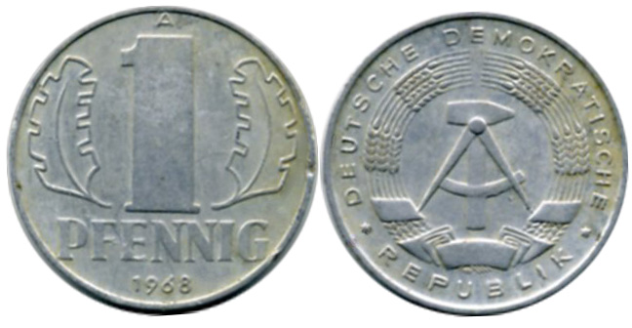
Откинувшись на спинку удобного сиденья, я с наслаждением предвкушал скорую встречу с Дрезденом. Уезжая отсюда в июне 1969 года, и повинуясь поверью, я с суеверным трепетом бросил на прощание маленькую, алюминиевую монетку в мутные воды притихшей Эльбы, безоговорочно веря в то, что обязательно приеду сюда. И вот я еду… Не прошло и каких-то двадцати лет!
Стоило на минуту прикрыть глаза, как воспоминания летучим роем, проносились в затуманенном сознании. Было отчего-то грустно и томительно на душе. Слов нашего гида, я почти не слышал, многое, о чем он говорил, мне было уже знакомо, и только обрывки фраз, с трудом доходили до меня. Глядя на эти ухоженные поля, застывшие в безмолвном ожидании приближающихся холодов, вдруг вспомнились строчки А.С.Пушкина –
«Мой первый друг,
Мой друг бесценный….»
Они были как бы лейтмотивом того настроения, и легко ложились на разволнованное сердце. Прошло совсем немного времени, как я потерял самого близкого своего друга. Вот бы он порадовался за меня! Он всегда был в курсе всех моих дел и мечтаний. Горечь невосполнимой утраты, больно жгла сердце и не давала в полной мере ощутить всю важность происходящего…
Мысли перемещались молниеносно, путались, и невозможно было сосредоточиться, на чем- то определенном.
…В первый раз, как впрочем, и во все последующие разы, в Дрезден мы приехали с мамой по железной дороге. Огнедышащий, сердито урчащий паровоз, шипя и чихая густым паром, медленно вполз под высокие, закопченные своды Дрезденского вокзала Neustadter Bahnhof, заволакивая все пространство вокруг себя, белесым, брикетным дымом. Протяжный скрип тормозов и звонкий лязг вагонных, сцепных буферов, гулко отозвался в последний раз под высоким куполом вокзала, и состав замер у перрона. Готическая вязь слова «DRESDEN» на выцветшей стене, красноречиво свидетельствовала о том, что мы прибыли в тот самый город, где нас ожидала долгожданная встреча с отцом и в котором, нам предстояло жить все последующее время, вплоть до следующего его места назначения…
Железная дорога! Сколько неизгладимых впечатлений и запоминающихся событий, доставляет каждая поездка, вне зависимости от тех случайных неудобств и волнений, которые неизбежно настигают, в той или иной мере, каждого, кто отважится на длительное путешествие. Я люблю, нет просто, обожаю, очутиться в вагоне летящего в ночи поезда и под мерный перестук колес, сладостно растянуться на верхней полке, мечтая о скорой встрече с чем-то неизведанным.
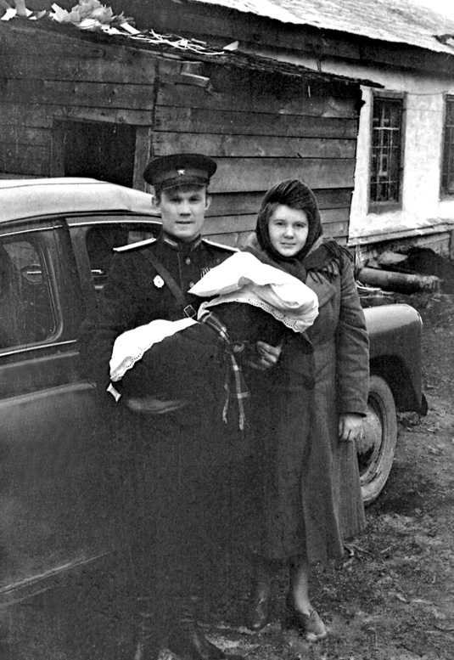
С самого раннего детства, я привык к переездам по железной дороге, непременно в купейном вагоне, других я не признавал, в своем детском эгоизме. Будучи военным человеком, мой отец «таскал» нас с мамой по бескрайним просторам Советского Союза, вдоль и поперек.

←Бухта Провидения. Сентябрь 1952г. Мои родители и я…
Так уж случилось, но меня угораздило родиться на Чукотке, в Бухте Провидения, на самом краю земли. Там даже белые медведи, были довольно частыми гостями. Тогда не было губернатора- миллионера Абрамовича, и этот край представлял собой весьма неприглядное зрелище. Деревянные бараки, насквозь продуваемые жестокими, северными ветрами, были единственными домами, которые служили в то трудное и тяжелое время и жилищами, и магазинами, и учреждениями, и, что самое ужасное – больницами. В одном из таких бараков, я и появился на свет. Да хранит Господь моих родителей, сколько же тягот и лишений, им пришлось перенести в этой жизни!
Только узкий, Берингов пролив, отделял нас от другого континента. Говорят, что с окружающих сопок, в хорошую и солнечную погоду, был виден остров святого Лаврентия, а это уже территория США, нашего «извечного» противника. Немым укором, лежала по ту сторону пролива, русская Аляска, бездумно проданная за бесценок, американцам.
Одиннадцать долгих суток, занимал затяжной путь до Владивостока по транссибирской магистрали и еще несколько дней, морского путешествия в беспокойных водах Охотского моря, до моей малой Родины…
Очередным местом службы отца, стал остров Сахалин, потом Владивосток и вновь пересечение бескрайних просторов России по той же самой железной дороге до Белоруссии. Пуховичи, под Минском на некоторое время стали временным пристанищем семьи советского офицера, затем - малюсенький городишко Свентошув, на юге Польши, который таинственным образом, исчез с географических карт в 1945 году и до сих пор его почти невозможно на них отыскать. Там была сосредоточена, после окончания Великой Отечественной войны, мощная, ударная, танковая группировка Советского Союза – 20-я Звенигородская дивизия. Вот здесь, в этом самом городе, я и пошел в первый класс…
Оттуда в Ленинград. Мать, коренная ленинградка, настоятельно требовала вернуться в родной город! Чего это стоило отцу, знает он только сам. Мы даже толком и не успели обжиться на новом месте, как через четыре года – Германия, Дрезден! Было жаль расставаться с друзьями и школой. Я только пошел в 7-й класс и может быть в это самое время, впервые соприкоснулся с ПРЕКРАСНЫМ!
Ленинград был рядом, и мы не упускали случая познакомиться с ним поближе. Мама очень любила свой город детства и старалась привить эту любовь и чувство гордости за его непокорность, и несгибаемость, за его феноменальную, небывалую красоту, мне. Это у нее получилось сполна. Театры, концерты, музеи, парки, частые прогулки по городу и его пригородам, стали для меня привычным времяпровождением по выходным дням.
Никогда не забуду удивительную поездку всем классом, с нашей учительницей Тамарой Семеновной, в восстановляемый, после нашествия фашистов г.Пушкин, ближайший пригород Ленинграда. Она была родом из этого небольшого, но такого богатого историей городка, носившего некогда гордое название «Царское Село». Сколько любви и нежности светилось в ее глазах при встрече с любимым городом, и как она смогла донести до сердца каждого своего ученика это редкостное восхищение и преклонение перед миром прекрасного!
Лицей Пушкина и архитектурный шедевр Растрелли - Екатерининский дворец, к тому времени восстановили пока еще только свой внешний первоначальный облик, после варварского разграбления и разрушения, но внутреннее убранство большинства залов было закрыто на длительную реставрацию. Конечно, многое, о чем говорилось и рассказывалось тогда, не сохранилось в памяти шестиклассника, но хорошо запомнилось, как на берегу какого-то заросшего пруда, нам рассказывали, что вот здесь в его водах был спрятан бронзовый памятник юному Пушкину, в поэтической задумчивости склонившего голову на руку и фашисты так и не смогли найти его, как не старались. В залах вдохновленного дворца, я впервые услышал о Янтарной комнате, за детективной судьбой которой пристально и с нескрываемой болью, слежу, и по сей день. В старинном парке, кошмарным напоминанием о докатившейся и до этих мест войне, громоздились развалины каких-то строений, покрытые буйно струящейся между обломков ржавых кирпичей, зеленью. Нечто подобное я уже видел в Польше и даже с увлечением лазил по разорванным в клочья кускам железобетона железнодорожного моста через Квису. Крыло дома, в котором мы там жили, тоже было взорвано, то ли бомбой, то ли снарядом и только наскоро сбитая из нетесаных досок, жалкая перегородка, отделяла жилую часть от разрушенной. Тогда, это сильно не впечатляло и даже казалось забавным и интересным, вытаскивать из под обломков бывшего казино, чудом сохранившуюся посуду и утварь, да отыскивать в куче строительного хлама немецкие монеты. По детскому недомыслию, я еще не понимал, что стоит за этой «романтикой».
Я не оговорился, именно немецкие! Ибо здесь, еще с 1898 находился крупный военный полигон Neuhammer, а с началом I мировой войны и тем более II-й, связана печальная история концентрационных лагерей и вся эта территория только после войны отошла к Польше.
Уж, коль коснулся этой грустной и животрепещущей темы, то расскажу и невероятный случай, произошедший в то время с обычным, советским пареньком, призванным в армию по возрасту. Глубокой ночью, караул был разбужен неистовым криком, почти обезумевшего от страха солдата стоявшего на посту в районе медсанбата. Когда прибежали, ничего не понимающие его товарищи, то с трудом смогли добиться от невменяемого часового внятного рассказа о том, что же смогло привести его в такое состояние, тихой, дремотной ночью, с ярко светящей высоко в небе луной. Оказывается, стоя на посту и вглядываясь в окружающие очертания местности, он узнал это место! Здесь он уже был! Здесь размещался концентрационный лагерь, в котором ему пришлось побывать в детском возрасте и весь ужас перенесенных страданий, с невероятной силой опрокинул сознание… Позже отыскались и следы, тщательно скрываемых преступлений. Свентошувский лагерь назывался Stalag VIIE…
Так вот, возвращаясь к развалинам, должен сказать, что, несмотря на всю чудовищность виденных мной в детском возрасте разрушений, я не сильно переживал по этому поводу. Напичканный по уши советской пропагандой, я так же, как и многие мои сверстники, воспринимал это как «справедливое возмездие за причиненные страдания нашей стране, за сожженные города и поселки, за поруганные дома и хаты». Здесь же, в Пушкине, в уютном и тихом парке, рядом с восхитительной дворцово-парковой красотой, обломки разрушенных строений, казались нелепой несправедливостью. Но я и представить себе не мог, что совсем скоро, мне предстоит увидеть еще более страшное зрелище - целые городские КВАРТАЛЫ разрушенных и сгоревших зданий, остовы обугленных домов сплошной стеной стоящих на протяжении нескольких трамвайных остановок! В одном месте, на высоте 3-го этажа, на крохотном осколке, едва держащегося балкона, по весне распускалась почти двухметровая березка, печально шевелящая на ветру, своими неокрепшими, тонкими веточками. Я ловил ее жадным взглядом, когда случалось проезжать мимо на стареньком трамвае. Даже по прошествии двадцати лет, уничтоженный Дрезден, не мог оправиться от нанесенных ему жесточайших ран, а на исторический центр этого города нельзя было смотреть без скорби и помутнения в глазах…

Сколько же тысяч километров, мы, нашей семьей, наколесили только до 1965-го года, по железным дорогам Советского Союза и Восточной Европы, если принимать во внимание и ежегодные поездки в отпуск, на Родину!
Вокзалы, полустанки, перроны, монотонный перестук вагонных колес, дробное позвякивание чайной ложечки в стакане горячего чая, в серебряном подстаканнике, два непременных кусочка сахара, завернутые в цветную обертку, с надписью МПС – все эти атрибуты дороги на многие годы стали привычными и желанными в «кочевой» жизни…

Я очнулся от раздумий и встрепенулся только тогда, когда наш автобус уже въехал на окраинные улицы Дрездена. С жадностью, всматривался в проплывавшие за окном дома и улицы, ожидая появления первых, давних «знакомцев». Ловко лавируя в потоке мчащихся машин, наш голубой автобус, уверенно шел к цели. Эмоции переполняли и готовы были выплеснуться наружу. Расчерчивая, серое ноябрьское небо, в просветах домов, явственно замелькали высокие шпили и башни церквей, укутанные, в бирюзового цвета, благородную патину. Вот и Эльба. Сердце готово было выпрыгнуть из груди! С напряженным вниманием, я вглядывался в знакомые, но уже позабывшиеся силуэты. Величественный и запоминающийся ансамбль Театральной площади, украсился восстановленным зданием Оперы Земпера, но прямо напротив его, Дрезденский замок, приют саксонских курфюрстов, по-прежнему нес на себе отпечаток жестокого разрушения… Дворцовая же церковь – Хофкирхе, с многочисленными статуями святых на балюстрадах, явно «помолодела». Ее свежий, обновленный вид, выгодно отличался от того облика, который остался в памяти двадцатилетней давности.
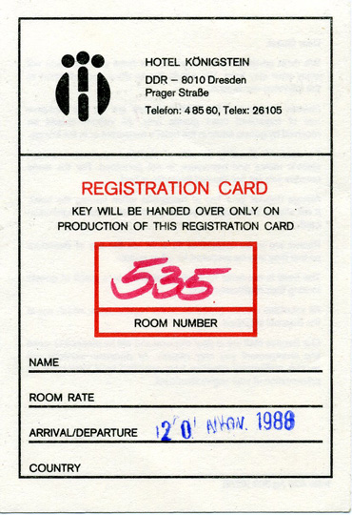
За время моего отсутствия, на улицах города, появилось множество добротных, новых зданий. Не скажу, что они смогут приумножить всемирную славу и известность города в будущем, но это все же лучше, чем те кварталы зарастающих бурьяном развалин, которые я видел тогда…
←Dresden.Регистрационная карта Отеля «Кёнингштейн»
1988г. Из моего архива.
В конце 60-х, на Пражской улице только начиналось широкомасштабное, грандиозное строительство, на расчищенном месте от сгоревших и разрушенных домов. Теперь же, здесь гостеприимно распахнул свои «руки» широкий, просторный бульвар, по обеим сторонам которого, высились многоэтажные, современные здания. Три одинаковых, как близнецы, гостиницы, стояли перпендикулярно оси бульвара, в ряд. Их объединял в единое целое, протянувшийся по цоколю сплошной ряд зеркальных витрин, сверкающий первозданной чистотой.
Отель «Кёнингштейн», в котором нам предстояло жить, был средним в этом ряду.
Наступило благодатное и немного загадочное, время ожидания Рождества. За стеклом красочных витрин, также как тогда, во времена моей далекой и туманной юности, появились специальные, рождественские украшения – венки из еловых веток, с вплетенными в них цветами, шишками и новогодними игрушками, с большими, толстыми свечами по сторонам. Очень красиво, торжественно и по-домашнему, уютно и тепло. Приближалась первая неделя Адвента, их предшествуют Рождеству четыре! Четыре яркие, навсегда запоминающиеся недели таинственного ожидания праздника и подготовки к нему!
Я давно уже заметил и пришел к выводу, что ожидание и приготовление к какому-либо праздничному событию, будоражит и волнует гораздо более и эмоционально затрагивает сильнее, чем сам наступивший праздник. А такие праздники как Рождество и Новый год особенно. Невозможно забыть ту праздничную атмосферу, приподнятость настроения и непередаваемое состояние, в которые погружались мы накануне рождественских и новогодних праздников, в те далёкие годы. Необычность обстановки и предпраздничная суета кружила нам голову. Сколько впечатлений и волнений было связано с этим прекрасным и незабываемым временем, ожидание чего-то загадочного, нового, не покидало нас ни на минуту! Вот здесь, буквально в трех минутах ходьбы, на площади Старого рынка, в преддверии наступающих праздников, шумел в своем ярмарочном разноголосье, неугомонный предновогодний базар с манящим запахом жареной курицы и румяных колбасок, с пучками сахарной ваты на длинных палочках, с множеством различных аттракционов и павильонов. Невиданные доселе красочные новогодние игрушки, елочная мишура и громадная, действующая, электрическая железная дорога…
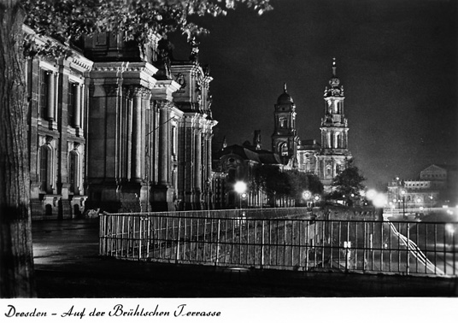
←Dresden. Aufder Bruhlschen Terrasse.
Открытка 1965 года.
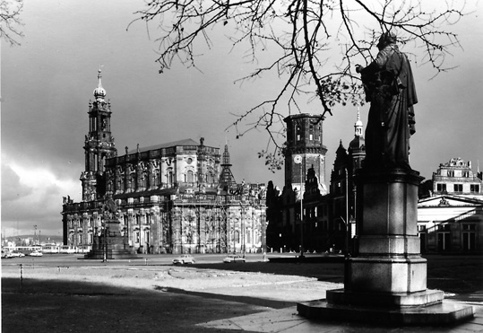
Невероятность происходящего ошеломляла! Два дня назад, мы покидали заснеженный, холодный Ленинград, в котором еще совсем ничего не напоминало о приближающихся новогодних праздниках, и вот я стою в центре, по южному теплового и ласкового Дрездена, где все вокруг, с необыкновенной пронзительностью, прямо кричит – скоро праздник! Оставалось только сожалеть о том, что мы приехали слишком рано, подготовка к празднику будет идти по возрастающей и все самое интересное произойдет позже, когда мы уже покинем Дрезден.
Наскоро, оформив все формальности и вселившись в свои номера, мы отправились в волнующую прогулку по городу.
←Dresden. Nheaterplatz, Weberdenkmal.
Открытка 1966 года.
Близость цели, к которой стремился в своих мечтах, которая очень часто снилась по ночам, к которой шел все эти долгие годы, не давала покоя. В этот первый же вечер, до глубокой ночи, я с товарищем бродил по ночному Дрездену и рассказывал ему, рассказывал…Я не мог наговориться и успокоиться, воспоминания бесконечной кинопленкой мелькали в сознании и оживляли в памяти все новые и новые эпизоды той, уже такой далекой и невозвратной жизни.
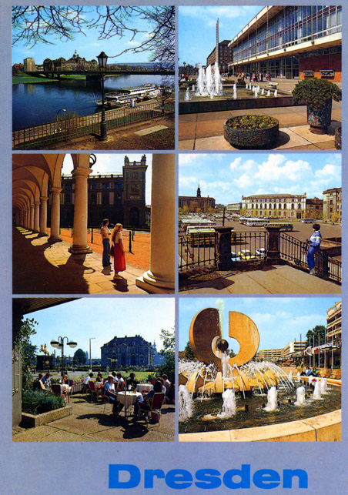
Он же, как-то вопросительно поглядывал на меня и сочувственно покачивал головой, судя по всему, не очень-то веря в мои познания города, и при очередном повороте в какую-нибудь прилегающую улочку, оглядывался, видимо, чтобы запомнить дорогу. Да и трудно было надеяться на этого полусумасшедшего, каким я выглядел в его глазах - только что не заговаривается…
←Дрезден. Открытка 1988 года.
А мне было все равно в какую сторону идти, я наслаждался покоем этой встречи, ночным, красивым городом и воспоминаниями… Впереди у меня еще имелась возможность доказать ему, что я не только люблю, но и достаточно хорошо знаю этот город.
В ту первую ночь, я так и не смог уснуть, вернувшись в гостиницу... Волнение, долгожданная встреча с ЭТИМ городом, после такой длительной разлуки, снежный ком воспоминаний, бесконечной чередой захлестнувший реальность, не давал успокоиться и уснуть…
Утром предстояла встреча с домом, в котором прожил неполных четыре года, с местом первых сердечных переживаний, местом первого знакомства с городом… Дело было решенное и отступать я был не намерен.
Ни о каких экскурсиях вместе с группой, в этот день не могло идти даже речи. Сергею я сказал о своем решении, и предложил ему составить мне компанию, убедив его в том, что в этой самостоятельной поездке мы увидим и прочувствуем город, гораздо больше, чем из окна экскурсионного автобуса. Тем более, что накануне, я уже провел его по всем основным достопримечательностям исторического центра. Замечательный шедевр немецкого барокко Цвингер, Оперный театр Земпера на театральной площади, громадный католический собор Хофкирхе», площадь Альтмаркта (Старого рынка) с расположенной на ней мрачноватой, протестантской «Кройцкирхе», помолодевшая Пражская улица, пересекающая всю центральную часть города, старый Дрезденский вокзал, Брюльская терраса на набережной Эльбы в старом городе или как ее еще называют - «балкон Европы», вот неполный перечень нашего «брождения» по вечернему Дрездену. Теперь же я предлагал нечто необычное, чего к великому сожалению, не видят многие приезжающие в этот удивительный город…
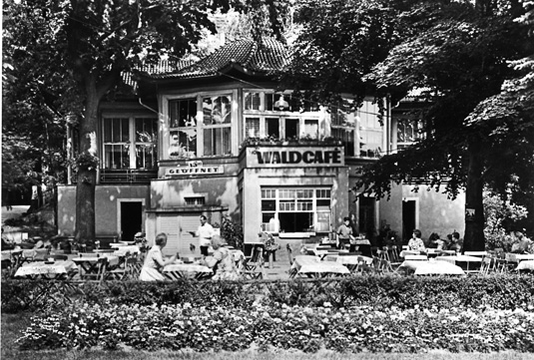
Weisser Hirsch (Вайсер Хирш), или Белый Олень- район Дрездена во многом примечательный. Здесь вы не увидите сплошной застройки улиц, разве что кроме Bautzner Landsstrasse.

←Дрезден. Bad Weiser Hirsch. Открытка 1966 года
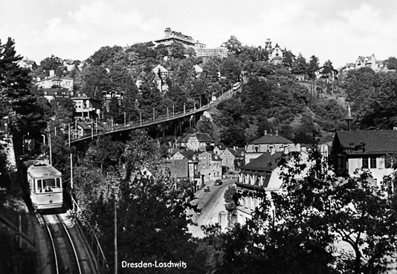
Улицы этого места не пострадали во время варварской бомбардировки в феврале 1945 года. Вас встретит уютный, респектабельный, тихий и очень красивый район города. Расположенный на Лошвицских склонах, он выгодно отличается от остальной части города. Извилистые, задумчиво сбегающие в долину Эльбы улочки, застроены, в основном, отдельно стоящими, утопающими в окружающей зелени домами, виллами, замками и дворцами. Крытые, в большинстве своем, темно красной черепицей, причудливо изогнутые, с прозрачными слуховыми окнами и резными, круто взбирающимися вверх скатами, островерхие крыши, тонущие в тихом шепоте тенистых приусадебных парков и садов. На каждом шагу, вас преследует неувядающая гамма разноцветья
←Bad Weiser Hirsch. Лошвицкие склоны_Фуникулер.
Открытка 1967 года.
мозаичных панно старинных витражей, густо залитая малиновым отсветом последних лучей заходящего солнца.
Холодная вязь замысловатых решеток, и скромная прелесть небольших обелисков. Сколько же поколений трудилось над возведением этой пугающей воображение красоты. Здесь все по-своему прекрасно и величаво. Уют и тишина господствуют вокруг. Особенно красиво это место в период ранней осени, когда солнце еще греет почти как летом, но в воздухе уже чувствуется приближение первых заморозков и едва уловимое его движение, вяло отряхивает листья золотистых каштанов, и они с тихим шорохом ложатся к вам под ноги… Боже, как же было приятно в это замечательное время в задумчивости, брести в никуда, по притихшим и молчаливым улочкам «моего» города. Меня можно обвинить в измене Родине и еще в чем угодно, но поверьте, такого очарования я не испытывал даже во всемирно известных пригородных парках Санкт-Петербурга. Да, да, именно, очарования! Чары и Обаяние! Здесь присутствует что-то колдовское, мистическое и нереальное. Иначе чем объяснить тот факт, что я - юноша, приехавший в Германию в середине шестидесятых, воспитанный в духе наступающего коммунизма, как и все мои сограждане, из города, который пострадал от немцев во время войны так, что он до сих пор еще зализывает глубокие раны, нанесенные ему в жесточайшей схватке с врагом, но выстоявший и победивший тогда, влюбляюсь в, казалось бы, чуждый мне город. Более того, почти двадцать лет я грезил о встрече с этим городом, а желание увидеть его снова не покидает меня до сих пор. Но, вот парадокс! Тогда во время этих прогулок по улочкам Weisser Hirsch, я грустил и вспоминал свой Ленинград, и жаждал встречи с ним, наверное, также как теперь хочу вновь увидеть Дрезден!
Парадность, гармония и торжественность красоты, как самого Питера, так и его жемчужного ожерелья - ближайших пригородов (Петродворца, Павловска, Гатчины, Пушкина, Стрельны, Ораниенбаума и др.) непоколебима. Это как аксиома, не требующая доказательств. Кто не верит, приезжайте сюда, желательно в период белых ночей, и убедитесь сами. Находясь на недосягаемой высоте своего исторического величия, грациозности и великолепия, они не нуждаются в ежедневном славословии. Мы же твои граждане, часто вынуждены скрывать свою любовь и неугасающую привязанность к тебе, только лишь потому, что, точно зная, что с тобой не может сравниться ни один город в твоей молчаливой величавости и несравненной красоте, но очень не хочется обижать кого-либо, и не желаем мы выглядеть в чужих глазах хвастунами. Тебя пытались, и уничтожить враги, и низвести до уровня уездной провинции «свои», но даже самые отъявленные завистники были вынуждены признать тебя «второй» или как сейчас величают «Северной» столицей. Пусть так! Но мы то знаем где первая!
Теплота и нежность чувств к своему городу с особой силой проявляется в разлуке с ним, а возвращение всегда превращается в немыслимый праздник души. Захватывает дух при виде золота куполов, затейливой вязи русского барокко, искрящегося блеска извергающейся вверх воды на фоне голубеющего неба и толпы зевак, в изумлении взирающих на все это великолепие…
Меня часто спрашивают, что же тебе ближе – Санкт-Петербург или Дрезден? Думаю, что этот вопрос неуместен. Впрочем, он так же неуместен и по отношению к любому другому городу. Просто так уж сложилось в моей жизни, что только вот эти два города стали для меня самыми близкими и дорогими. Каждый город хорош по-своему и уж, конечно, близок и дорог жителям этих городов. Свыше полсотни городов больших и маленьких, посчастливилось мне увидеть, но мне всегда было с чем сравнивать. В свое время не смогли произвести на меня должного впечатления, ни зачуханная и как точно выразился, еще 200 лет назад, А.С.Пушкин – «пыльная» Одесса, ни мать городов русских, седовласый Киев и уж тем более многолюдная, суматошная, до безобразия перестроенная и перекроенная старая Москва, пытающаяся, словно бульварная девка, прихорашиваться и омолаживаться, забывая при этом, что естественный вид лица милее. Минск? Но там я был в столь юном возрасте, что впечатлений просто и не могло остаться. Кавказ? Да, безусловно хороши были Батуми, Сухуми, Новый Афон, Адлер, Сочи, но это совсем другая тема…Рига! Старая, добрая Рига и еще Юрмала – вот, пожалуй, те города, которые также оставили глубокий след в моей жизни.
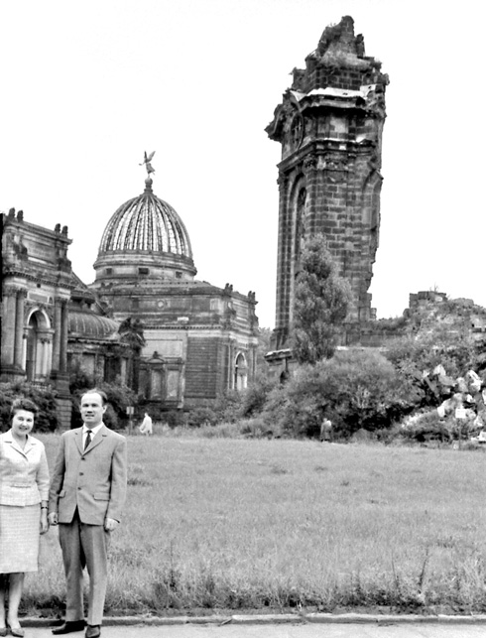
Впрочем, я увлекся, и сейчас не об этом.
←Дрезден 1966 год. Фото из моего архива. Слева в углу мои родители.
Когда сытые бюргеры, пытались убить мою голодную и сильно истощенную мать в осажденном Ленинграде, и которой было в то время только 10-13 лет(!), им и в голову не могло прийти, что ее сын, став взрослым, станет с любовью и нежностью вспоминать город, в котором они родились, выросли и из которого пришли к нам со зловещими планами. Банкет в «Астории» не состоялся, его наши отцы перенесли в майский Берлин…Мы пришли к ним. Поселились в их домах, ходили по их улицам и в наказание им, полюбили их город…
В февральские дни, многие прилавки и витрины магазинов покрывались траурными еловыми венками, с вплетенными в ветви темно-зеленой ели, черными, шелковистыми лентами, с золотистыми надписями готическим шрифтом, на непонятном нам языке. Дрезден скорбел о своих соотечественниках павших во время англо-американской бомбардировки в феврале 1945 года и на полях сражений Второй мировой войны.
Мы застали город в плачевном состоянии, весь центр стоял в руинах, многие исторические памятники, составляющие гордость этого города и являвшимися его визитной карточкой, были снесены и только груда камней и остатки некогда величественных памятников архитектуры одиноко торчали на зарастающих бурьяном пустырях…
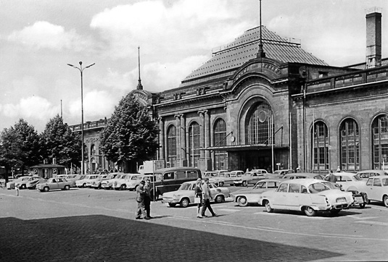
По оценкам британских историков, в результате авианалета на Дрезден 13 февраля 1945 года погибли около 50 тысяч человек. Я склоняю голову перед невинными жертвами этой варварской бомбардировки, одного из самых красивейших городов, но… Возмездие за чудовищные злодеяния оказалось неотвратимым. Сам факт нашего пребывания на территории оккупированной Германии, говорит о многом. И пусть самым большим «возмездием» им будет наша любовь и уважение…
←Дрезденский вокзал. Сюда мы впервые приехали в Дрезден, отсюда и уезжали.
…1965 год. Конец октября. 40 лет тому назад. Дрезден. Neustadter Bahnhof. Молодая и очень красивая женщина с русоголовым мальчиком лет 13-14, затравленно озирающаяся на площади перед вокзалом, в ожидании помощи или совета, что делать дальше? Как в кино, вижу себя и свою маму, впервые очутившихся на привокзальной площади Дрездена, в том уже далеком, но по–прежнему памятном и по-своему примечательном году...
Было очень забавно и тревожно. Приезжаем на Дрезденский вокзал, а нас никто не встречает. Чужой, незнакомый город, чужая страна. Куда ехать, мы точно не знаем. Надежда была на то, что нас будет встречать отец, но его почему-то нет. Мама в истерике, что делать? Случайно попался, знающий человек и подсказал, что на 11 трамвае, мы сможем добраться туда, куда нам надо… А как? денег тоже нет, да и неизвестно, как объясняться и вести себя с «ними» надо. Первый раз в Германии. Мать, пережившая блокаду Ленинграда, и всем сердцем ненавидящая фашизм, а на тот момент, как я теперь понимаю, и всех немцев заодно, оказывается вот так, неожиданно, одна с малолетним сыном, в самом центре «враждебного логова». Это, потом, по прошествии некоторого времени, она отчасти оттаяла душой и многое «им» простила… Словом, ситуация не из приятных. Но нам повезло. С этим поездом, ведь много НАШИХ приехало из Союза, нашлись и такие, кто был и из Верхнего госпиталя. Помогли добраться, и даже дом показали в котором жил отец. Подходим, а из подъезда - батя выходит не торопясь, покуривая сигарету. Даже усы за это время отрастил….Он как нас увидел, так и остолбенел. Ну, тут мать и дала волю накопившимся чувствам!... А потом оказалось, что нашей телеграммы он вовсе и не получал…
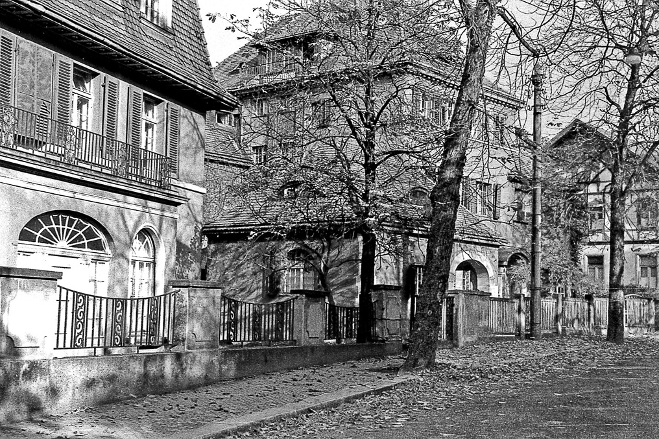
←Наш дом на улице Lahmanring 11, здесь мы прожили с 1965 по1969 гг.
Вот сюда, в этот дом на улице Lahmanring, который я впервые увидел в этот солнечный, по-летнему теплый, октябрьский день, утопающий в золоте опадавших каштанов и рвалась моя исстрадавшаяся душа. Именно это место в Дрездене больше всего влекло меня к себе, и именно этот дом очень часто снился мне по ночам. С ним связаны наиболее яркие и приятные воспоминания о той поре, ведь здесь прожито без малого четыре года…

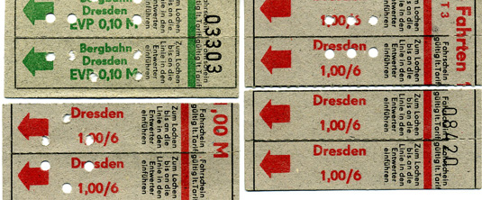
Мы, благополучно сели в подошедший маршрут№11 и я …поплыл. Сейчас, я как в тумане, вижу себя прильнувшего к окну трамвая, с трепетом и волнением всматривающегося в проплывавшие за окном знакомые виды. Хмурый, ноябрьский день еще только раздвигал предрассветную тьму и в серой, туманной дымке, мелькали знакомые очертания зданий,
←Проездные билеты, чудом, сохранившиеся из той поездки. 1988 год.
сильно подросшие, за это время, деревья. Сердце учащенно билось. Что-то путалось в сознании, и трудно было поверить, что все это наяву, что это не сон. Если это сон, то пусть он не кончается… Хотелось плакать и кричать одновременно! Дрезден, здравствуй! Я вернулся!!! Заспанные, редкие, пассажиры трамвая, с большим удивлением посматривали, на какого-то странного человека, с воодушевлением бегающего от одного окна вагона, к другому и что- то оживленно объясняющего своему попутчику, и при этом ожесточенно жестикулирующего руками…Волнение перехлестывало!
То ли перевозбуждение, то ли недостаточная видимость, повлияли на то, что я не сразу узнал улочку, уходящую вбок и ведущую к школе… Waldshlossenstrasse… Сколько раз, ранним утром, на стареньком и полуразбитом «Прогрессе», меня и моих товарищей, везли на занятия через этот перекресток, к школе…Сколько раз, я и сам садился здесь на 11-й маршрут трамвая, направляясь домой после занятий; или наоборот, выходил здесь спеша на встречу с одноклассниками. Многие из них жили, совсем рядом от остановки, на этой улице. Отсюда открывается изумительная панорама долины Эльбы, где на другом берегу в голубоватой дымке проступают шпили и купола старого Дрездена. Как давно все это было… Только когда, уже трамвай стал набирать скорость и оглянувшись, я наконец-то узнал знакомую остановку, до меня дошло, что только что я проскочил значительную часть своей юности…
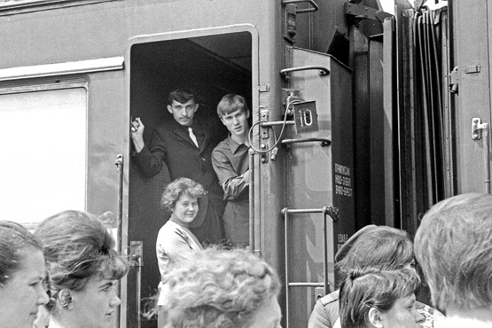
Здесь, по этой вот улочке брели мы с Женькой Харитоновым, ранним, июньским утром 69-го в последний раз возвращаясь из школы.
←Дрезденский вокзал. Последние мгновения. Мы покидаем Дрезден 2 июля 1969г.
Только что отгремел выпускной бал в актовом зале на четвертом этаже; мы распрощались со своими учителями, одноклассниками и школой, и впереди была целая жизнь… Радостно и грустно было на душе, очень хотелось домой, в Союз, но сознание того, что только что простился со многими своими одноклассниками, скорее всего уже навсегда, омрачало праздничное настроение... Через несколько дней, мы вместе с ним, в одном вагоне, покидали Дрезден…
Трамвай весело набирал ход, громыхая на стыках рельс. Я еще раз оглянулся на удаляющиеся знакомые очертания. Впрочем, в тот момент, я не сомневался, и был уверен, что сюда еще вернусь чуть позже, впереди же ждала встреча с домом…
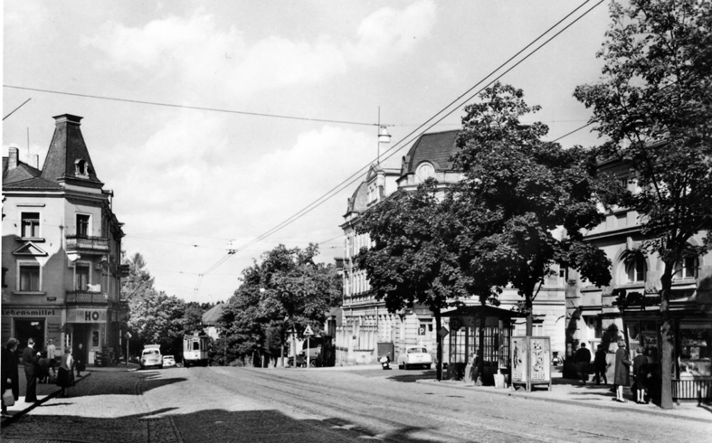
Натужно скрипя, трамвай тяжело взбирался в гору. Справа, на высоком крутогорье, поросшем высокими деревьями, в просветах голых ветвей, показался наш дом. Оборвав, фразу на полуслове, я взволнованно и молча смотрел вверх, смутно угадывая знакомые очертания и в который раз переживал это виденье. Именно вот так, я и представлял в своих грезах эту первую встречу с домом. Из окна тихо ползущего вверх трамвая, за очередным изгибом брусчатого полотна дороги, на фоне светлеющего неба, он и покажется, гордо стоящим на уступе крутого склона… Дыхание сбилось и непрошенная резь в глазах, чуть увлажнила их.
←Bad Weiser Hirsch_Bautzener Landstrasse. Последние метры длинного подъема в гору и трамвай остановится. Здание в центре, за деревьями -главный корпус госпиталя.

Слева, за окном появились первые здания госпиталя, вот кочегарка, рядом библиотека и военторг, приемное отделение с широким крытым проездом, и, наконец, главный трехэтажный корпус с проходной и всеми административными службами. В этом здании работали мои родители: отец был начальником финансового отдела, а мама служила в медчасти, на втором этаже.

Взобравшись в гору, трамвай остановился на остановке и мы вышли. Всё приехали. Weisser Hirsch. Белый Олень. Это, своё название район получил в память о белых оленях, некогда в изобилии, водившихся в обширной, простирающейся на несколько километров, лесопарковой зоне, непосредственно примыкающей к этому месту.
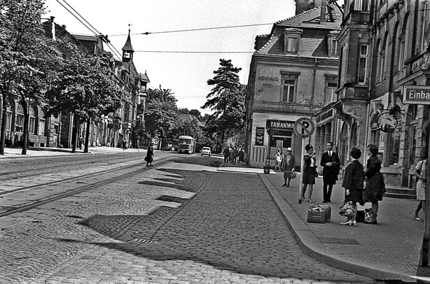
Если теперь перейти на другую сторону улицы и пройти по совсем коротенькому переулку до входа в парк, то можно увидеть небольшой обелиск в память о последнем олене, убитом здесь в каком-то там 18…году… Для меня же это название звучит словно музыка - Вайсер Хирш, Вайсер Хирш, Вайсер Хирш …
Улица Bautzener Landstrasse. Остановка 11-го трамвая. Фото 1969 года. Из моего архива.

Уже почти рассвело и до боли знакомые здания приветливо смотрели на нас. Слева, на углу ближайшего дома, все так же находился табачный магазин TABAKWAREN, в витринах которого веером по-прежнему, были разложены сигары в деревянных, богато инкрустированных ящичках, сигареты в блестящих коробках.
Причудливо изогнутые курительные трубки и высокосортный табак в изящной упаковке живописно дополняли выставочный натюрморт. Сюда, в этот магазин, будучи подростками, мы крадучись пробирались, чтоб не попасться знакомым на глаза, за сигаретами. В десятом классе, мы уже иногда покуривали и нас совсем не устраивали дешевые турецкие сигареты, продававшиеся прямо на улице в настенных автоматах. Заграничная, расслабляющая жизнь, вносила свои коррективы в наши развивающиеся привычки.
Пройдя чуть назад и свернув в ближайший переулок, мы вышли на улицу моей юности. Сладостно заныло в груди. Непроизвольно ускоряя шаг, я полетел вперед, ничего не замечая вокруг. Справа, в глубине сада, осталось здание женского общежития, для вольнонаемного медперсонала, с госпитальной аптекой на 1-м этаже. В то время этот дом был под номером 17 и некоторые доморощенные остряки, явно на что-то намекая, с вызывающим видом и стуча рукою в грудь, говаривали: - «Да я в 17-м революцию делал!...» Между следующим домом и этим, все также находилась небольшая, обсаженная деревьями спортивная площадка. Сколько же часов было проведено здесь мною и моими товарищами в бесконечных то футбольных, то в волейбольных матчах, а в короткие зимние месяцы мы успевали на нами же залитом льду вдоволь погонять шайбу. Воротами служили обыкновенные пивные ящики, вмороженные в лед, но дрезденский климат недолго сохранял эту ледовую арену, к нашему всеобщему сожалению…
Сборная СССР по хоккею была кумиром миллионов болельщиков того времени и чемпионаты мира и олимпийских игр, становились нашим всеобщим, большим праздником! Это были незабываемые мгновения! Собиралась компания (взрослые и мы дети) человек 15-20 у кого-нибудь, где был телевизор. Звук выключали, а вместо него, включали радиорепортаж Николая Озерова на всю катушку. В то время нашей сборной не было равных, мы били всех подряд и чехов, и канадцев, шведов, финнов, об остальных я уж не говорю. Сборная ГДР, если попадала на нашу, то проигрывала всегда с разгромным счетом, и мы потом чувствовали себя как-то неловко, общаясь с немецкими сверстниками. А как мы болели! Оторванные от Родины, мы видимо особенно остро переживали за своих. Когда шайба влетала в ворота, то наш многоголосый рев был слышен, наверное, на соседней улице. Г-о-оо-оо-ллллл!!! А тогдашняя сборная СССР не скупилась на голы, и поэтому можно себе представить, что испытывали окружающие нас соседи на нашей тихой улочке…
«Мой дом» стоял несколько ближе к проезжей части, чем все другие и уже отсюда был хорошо виден полукруглый, в виде башенки, угол, почти целиком увитый темно-зеленым, с серебристой проседью, плющом. Окна с балконом на третьем этаже… Ну, здравствуй! Я остановился, как бы запечатлевая в памяти эту встречу. Только теперь я стал замечать разительные перемены, произошедшие и с домами и с окружающей их территорией.
От аккуратного деревянного заборчика, который тянулся вдоль тротуара всех наших домов, остались только жалкие, покосившиеся бетонные столбики, калитка у нашего дома исчезла, всюду хлам и мусор.
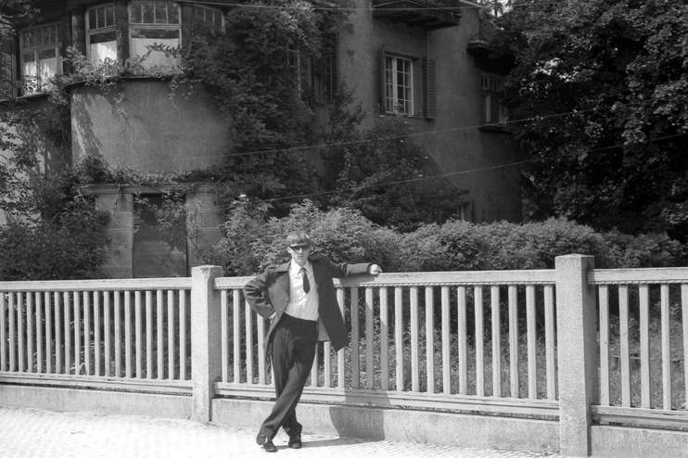
←Я на фоне нашего дома. Вверху частично виден наш балкон. Фото 1969 года. Из моего фотоархива.
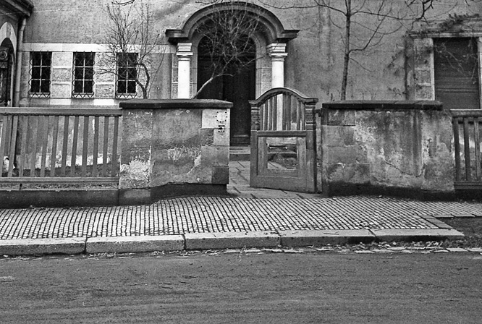
Под нашим балконом валялись два ржавых, разбитых контейнера, а вся окружающая обстановка несла на себе печать заброшенности и запустения. На противоположной стороне улицы, всего в каких-то 30 метрах, дома в которых жили немцы, представляли прямую противоположность нашим, их аккуратный и свежий вид только подчеркивал контраст между двумя сторонами улицы.
Так выглядел вход в наш дом. Фото 1968 года. Из моего фотоархива.
Нет, дом почти не изменился внешне, но изнутри представлял собой уменьшенную копию разваливающегося социализма, в самом убогом его воплощении застоя и полной деградации. Увы, мои соотечественники и здесь приложили свою руку. Обваливающаяся кусками со стен штукатурка, покосившиеся от неухоженности, когда-то красивые резные перилла, замызганные и заплеванные паркетные полы в вестибюле, паутина клоками свисавшая по темным углам, затертые, давно не крашенные двери… Камин в холле первого этажа, превращенный в свалку различного хлама. Мы поднялись по скрипящей лестнице на третий этаж…
Вот они двери нашей бывшей квартиры, с сохранившимися № 175, 176! Я не решился побеспокоить новых жильцов, да и
зачем? Что мог я им сказать? Дом теперь напоминал захудалую студенческую общагу, в которой временные жильцы мало заботятся о красоте и удобстве своего жилища. Увиденное обескураживало, но в тот момент я не очень обращал на все это внимание. Взгляд только фиксировал несоответствие с былым обликом. Я сразу как-то обмяк, словно из меня выпустили воздух. Цель достигнута, я стою на пороге своего бывшего дома, но никакого удовлетворения, от случившегося я не испытывал.
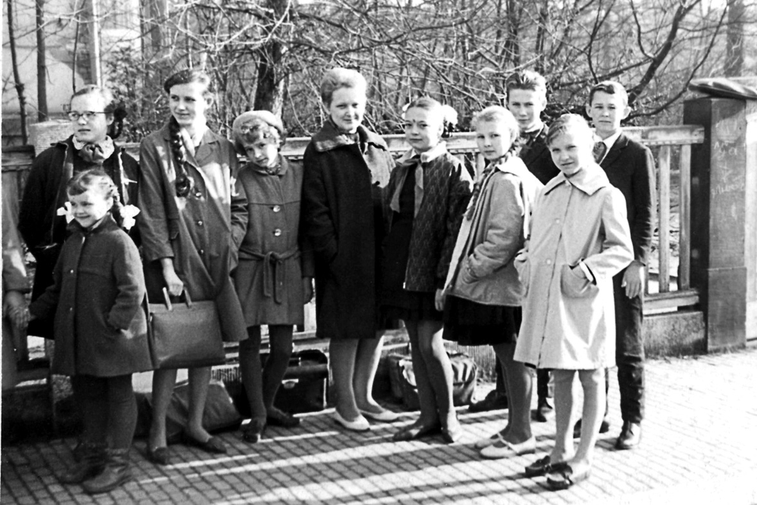
Мы ждем автобус для поездки в школу. Фото 1966 года. Из моего фотоархива
Разочарование – вот, пожалуй, то слово, каким можно было бы выразить те чувства, которые обуревали меня в тот момент. Нет, не вид некрашеных стен и немытых полов, так сильно подействовал на меня. Теперь уже и сомневаюсь, может и не столь плачевно, все это выглядело тогда, и мне только показалось? Тоскливое чувство одиночества, невозвратности ушедшего времени, чувство того, что здесь, куда так стремился, теперь уже все чужое, что вокруг нет ни одного из участников того времени – вот что было главным в изменившемся настроении!
Здесь, на пороге своего бывшего дома, я со всей отчетливостью осознал, что былого уже не воротишь, и только в памяти будешь бесконечно возвращаться к нему снова и снова…
Ностальгия по прошлому – это ведь тоска не только и даже не столько по конкретно каким-то стенам и потолкам, это скорее всего, оживающие приятные воспоминания о всей совокупности безвозвратно ушедшего времени - и места, и людей, и отношений, и чувств, и дел…
Сергей, мой попутчик, видя мое сметенное состояние, замолчал, вопросительно поглядывая на меня. Так молча, мы и спустились вниз, вышли на улицу. Вспомнилось, как вон с того балкона, мы с моим другом Сашкой Худолеем, смастерив парашют из старой простыни, пускали в воздушное плавание его кошку - Милку. Внизу, под окнами росли пышные заросли сирени и шиповника, парашют цеплялся за них, и кошка зависала на самодельных подбрюшных ремнях в метре от земли. Убежать она не могла и только жалобно мяукала.
Мы же два великовозрастных болвана, бежали вниз и тащили бедное животное обратно, чтобы продолжить полеты. Конец мучениям бедной кошки, положила пожилая немка, проходящая мимо и увидевшая все это безобразие. Она долго и громко кричала нам что-то по-немецки, но мы только хлопали глазами, ничего не понимая, и в свою очередь, пытались в оправдание, сказать ей о «безопасности» нашего предприятия. Кошку мы тотчас отпустили, но от расходившейся немки долго не могли никак отделаться…
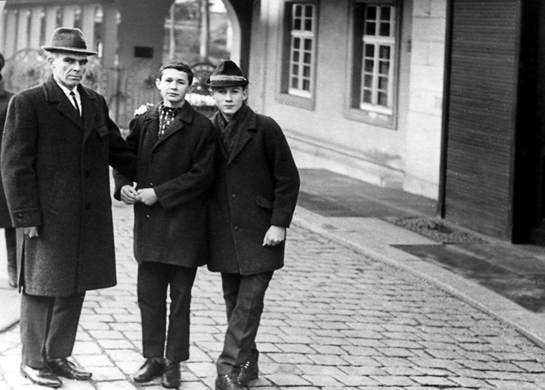
Сашка Худолей, его отец и я у проходной Верхнего госпиталя.
Фото 1966 года. Из моего фотоархива
Постояв в раздумье несколько минут, и нервно выкурив сигарету, мы медленно обошли дом кругом, обозревая его причудливую конфигурацию и по растрескавшимся каменным ступеням, поднялись на обширную террасу на уровне первого этажа, выходящую на круто сбегающий вниз склон заросшего парка. Внизу, между ветвей обнаженных деревьев, видна была темно-серая лента дороги, с блестящими трамвайными рельсами, по которой мы только что сюда и приехали. Верхушки самых нижних деревьев, находились где-то на уровне наших глаз. Огромные, высокие окна и двери, выстроившиеся полукругом, были наглухо задернуты гардинами и, судя по всему, там за ними кто-то жил. В наше время, за этими окнами, располагались большие, светлые комнаты отдыха. У стены стояло несколько маленьких, инкрустированных шахматных столиков, а в центре зала, на мощных, точеных ножках, возвышался громадный биллиардный стол. По вечерам здесь собиралась внушительная компания погонять тяжелые костяные шары, выпить пива. Завсегдатаем и одним из самых азартных игроков, был врач - рентгенолог, подполковник Шешаберидзе, под непосредственным руководством которого, позднее все стены этих помещений были расписаны акварелью по штукатурке. Основой композиции, послужили старые грузинские мотивы, а одна из фресок, как бы иллюстрировала слова Лермонтова:
…Держа кувшин над головой,
Грузинка узкою тропой сходила к берегу…
Видимо, сильно тосковал подполковник о своей далекой Грузии. Среди солдат нашелся народный умелец – живописец, который и сотворил это чудо, по его заказу.
Нам подросткам, в вечернее время, доставалось только созерцание игры взрослых, а вот в дневное время, мы могли сами устраивать баталии между собой, на потертом, зеленом сукне, этого замечательного биллиардного стола. И не беда, что из-за его размеров, мы не всегда могли дотянуться кием до шара. Многодневная практика, дала свои результаты и помню, как уже значительно позже, в 1972 году, находясь на преддипломной практике в Латвии, я наблюдал за игрой «ассов» биллиардного стола, и когда один из них предложил кому-нибудь из наблюдавших, с ним сразиться, я смело взял в руки кий. Стол там был обычный, маленький и для меня непривычный. Поначалу от волнения у меня тряслись руки, но игра захватила и, к всеобщему удивлению, я выиграл! Сколько же обидных слов услышал в свой адрес тот бедолага, который еще только полчаса назад, гордо расхаживал перед нами, свято веря, что нет ему равных….
Ожившие воспоминания теснили грудь. С невыразимым чувством тоски смотрел я на шершавые стены старого дома. Где-то высоко, прямо над нами, находились окна нашей бывшей кухни, выходящие в этот заброшенный парк…
Я пошарил рукой в расщелине, под уступом балюстрады, там было пусто. Здесь я оставил ключ от нашей «штаб – квартиры» и письмо своему приятелю Димке, уезжая из Дрездена. Он в то время был в отпуске, и мы попрощались с ним заранее.
Этот дом, как и несколько соседних, когда-то принадлежали санаторию и являлись, чем-то вроде гостиниц, при нем. Известен тот факт, что здесь в 30-годы, любили и часто отдыхали, высшие партийные и прочие чины III-го рейха. Поговаривали, что, например, в нашем доме часто останавливался толи Гиммлер, толи Геббельс, толи еще какой черт, точно уже и не припомню.
В пользу того, что это был не обычный дом, говорит многое – и его архитектура, и его убранство, и его расположение, и его «начинка». Просторный вестибюль первого этажа, украшал наборный паркет из ценных пород дерева, витражи из цветного стекла, массивные, двойные, дубовые двери, ведущие в комнаты отдыха, широкий камин с чугунной решеткой, под лестничным пролетом, напоминали о былой, но уже утраченной к тому времени, роскоши. Резные перила, ведущие на верхние этажи, были изящно изогнуты, а на каждой ступеньке, сохранились бронзовые петельки, в которые вставлялись специальные штыри, надежно удерживающие ковровые дорожки, когда-то здесь постланные.
Второй и третий этаж, встречал большим, просторным холлом, по периметру которого располагались жилые помещения, тоже с двойными (ничто не должно было нарушать покой постояльцев), но уже попроще, выкрашенными белой краской дверями, с сохранившимися номерами на них. Помню меня в первое время, очень удивляло, наличие в каждой комнате, большой белоснежной раковины, с холодной и горячей водой, опирающейся на две изящные фаянсовые ножки, а размеры ванны, вообще подавляли воображение.
В подвале дома (скорее всего это был полуподвал), размещалась когда-то домовая кухня и было несколько брошенных, пустых комнат для прислуги. Мы организовали там свой «штаб» и велосипедный гараж. Велосипеды собирали сами. Отправляясь на ближайшую свалку с сумкой, в которой лежали лишь инструменты, бутылка с бензином, пузырек с клеем и насос, я возвращался домой на велике, собранном там из подобранных деталей. Конечно, это были не шедевры велосипедного дизайна, но на них вполне можно было кататься. Все близлежащие окрестности и большая часть лесопарковой зоны, была исследована, вот на таком, собранном своими руками, велосипеде.
Сейчас же, проходя мимо, я с грустью и сожалением отметил, что на окнах «нашего» подвала висят занавески, а в некоторых горел свет. Получалось, что и подвал был заселен. Интересно, зачем же здесь понадобилось столько народу?

Неудовлетворенность от только что увиденного и пережитого, поставила под сомнение желание попасть еще и на территорию госпиталя, посмотреть насколько и что изменилось там, да и были опасения, что в госпиталь нас не пустят. Все-таки военный объект, а мы хоть и свои, но все же туристы. Как-то пусто и муторно стало на душе. Горечь разочарования в мгновение выветрила ностальгические чувства, сменив их на живой потребительский интерес.
Пустые прилавки, злые и хмурые люди, стоящие в огромных, кошмарных очередях, отпуск товаров по талонам или по блату из-под полы, вот что оставили мы дома, приехав в Германию в 1988 году. Не скрою, что помимо всех тех чувств, о которых я писал выше, была и меркантильная заинтересованность приобрести здесь, в относительно благополучной стране, что-то для семьи. Многие и рвались сюда, чтобы набить чемоданы. Я не был исключением, как это ни прискорбно признавать, если не учитывать все то, о чем я говорил вначале.
Помню, как по-доброму светились глаза у жены, когда я привез пол чемодана детской обуви для наших малолетних детей, кое-какую одежонку и прочее барахло. Все это было просто невозможно купить в Союзе. Но сколько же стыда и унижения, я испытал за время этой поездки. Наши полоумные правители довели свой народ до состояния полного обнищания и первобытной дикости. С какой жадностью и безграничной тупостью, хватали мы эти тряпки, дабы успеть, не опоздать, коль выпал такой «счастливый» случай. И где???
Это только в 2000 году я мог позволить себе сесть в самолет в Цюрихе, после недельной командировки, имея лишь отснятый любительский видеоматериал, несколько сувениров на память о великолепной Швейцарии, да две бутылки настоящего, французского коньяка. И не потому, что не было денег, скорее даже наоборот, просто к этому времени, все изменилось настолько, что я с гордостью отмечал про себя, что ничего не вижу здесь такого, чего бы не мог купить у себя дома, в Питере, да к тому же еще и дешевле. Так зачем же, как говорил Штирлиц, тащить все это через три границы.
А тогда… На территории госпиталя был военторг и я уже по опыту знал, что при покупках намного легче и удобней общаться с людьми, говорящими на родном твоем языке, а не вырисовывать в воздухе замысловатые фигуры руками, пытаясь таким образом восполнить незнание языка.
Я вновь возвращаюсь в 1965 год. Через несколько дней после приезда с мамой к отцу в Дрезден, я подружился с парнем, жившим этажом ниже, в нашем доме, моим ровесником и тоже недавно приехавшим сюда – Сашкой Худолеем, уже упомянутым мною в случае с кошкой. У нас появились «карманные» деньги, правда мы совсем не представляли тогда, что можно было бы купить, скажем на монетку в 2 марки. Еще в Союзе, каждый из нас слышал, о жевательной резине, но никогда не видел ее. Это была какая-то заграничная экзотика и вот мы решили, что уж раз мы здесь, то пора бы познакомиться с этим загадочным продуктом, пользующимся такой популярностью среди наших сверстников, на родине. Мы ходили по ближайшим магазинам, разглядывали полки, сплошь уставленные какими-то разноцветными пакетиками, но ничего не решались купить. Предположительно, мы считали, что эта самая «жвачка», должна выглядеть как наши отечественные
ириски. Спросить мы не могли, т.к. на немецком языке мы знали только несколько слов и фраз, да и то из советских кинофильмов, явно не годящихся в нашем случае. И вот наконец-то, нам попалась на глаза коробка, в которой рядами были уложены квадратики в золотистой обертке, очень похожие внешне, на то что мы искали, только несколько крупнее. Заплатив в кассе, что-то около четырех марок (цена нас не смутила) и найдя уединенное местечко мы в нетерпении развернули обертку. Каково же было наше разочарование, когда мы надкусили долгожданный продукт. Горькая, темно-коричневая масса оказалась…прессованным кофе! Вот тогда-то мы и отправились в военторг на территорию госпиталя. Там работали приветливые немки, неплохо говорящие по-русски, но даже они не сразу поняли о чем мы их спрашиваем. Слово «жвачка», они не понимали и недоуменно пожимали плечами. И только когда мы старательно изобразили жующее жвачное животное, они рассмеялись и радостно всплеснули руками. «Гумми!!!»- и протянули нам пакетик с разноцветными «таблетками»…
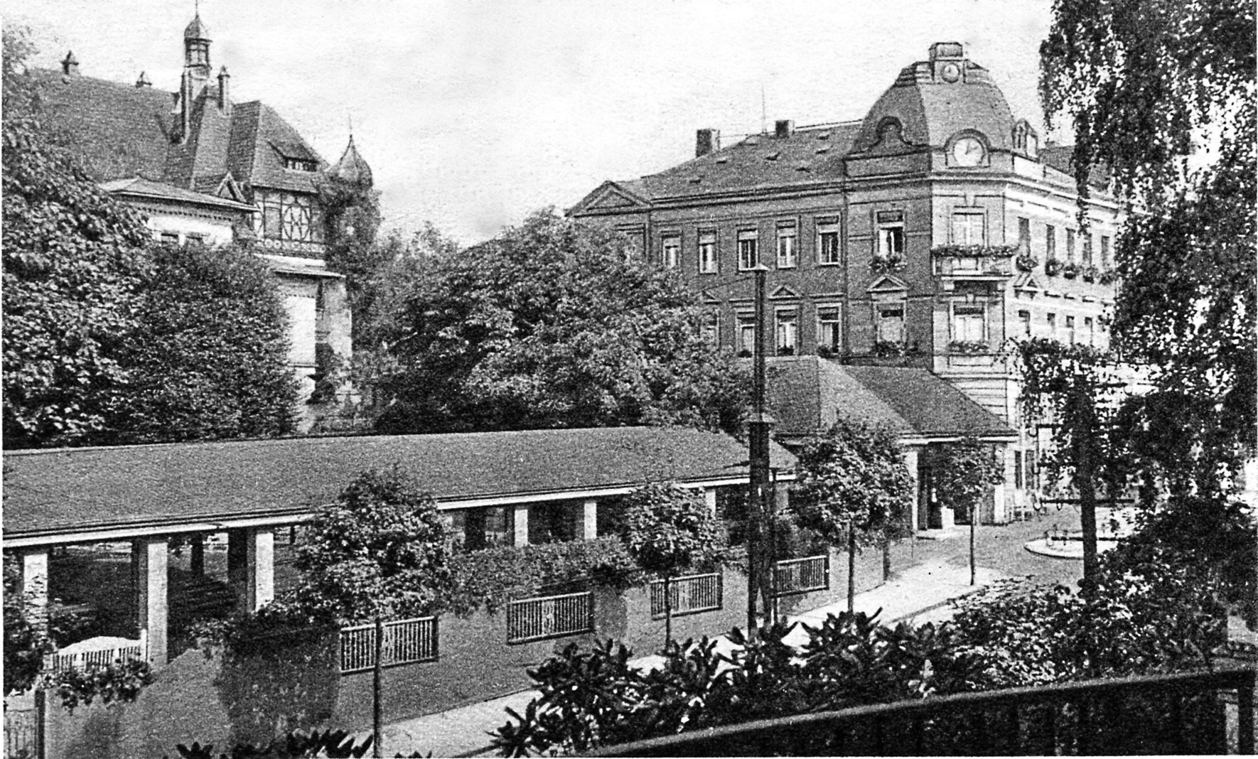
Bad Weiser Hirsch_Dr.Lahmanns Sanatorium. Старая открытка, случайно мной приобретенная в магазине канцелярских товаров в 1968 году. Ничего не изменилось в облике зданий госпиталя в наше время.

Подходя к проходной, я с удивлением и беспокойством обнаружил, что двери ее закрыты, а вокруг валяется строительный мусор. Неужели ремонт? Надо сказать, что этот боковой проход с окошком дежурного и управляемым турникетом, появился здесь, видимо, только с приходом наших, в послевоенное время. Когда-то, еще в той Германии, действовал сохранившийся до наших дней вход со стеклянными, вращающимися, тройными дверями, ведущими прямо в просторный вестибюль первого этажа. Сейчас, как и в наше время, со стороны улицы, он был закрыт опускающимися по направляющим, металлическими жалюзи. Сюда, на проходную доставлялась вся корреспонденция семей военнослужащих, и по вечерам, с замирающим сердцем, спешил я к окошку, в надежде получить долгожданное письмецо и когда оно приходило, вот здесь же, у окна в вестибюле, дрожащими пальцами, я торопливо разрывал конверт, и все вокруг переставало существовать! Первая любовь! Об этой удивительной и незабываемой поре в жизни каждого человека, написаны тысячи книг, сложено столько прекрасных песен и снято десятки кинофильмов, но все равно, для каждого, она остается в памяти единственной и неповторимой! Такое не забывается никогда!
Эта девочка, с темными, как спелая вишня, глазами, с выразительной родинкой на переносице, словно у индианки, с первых же мгновений нашего знакомства, обратила на себя, все мое мальчишеское внимание! По утрам, когда вся наша разношерстная компания учеников, от мала до велика, той самой, теперь уже легендарной и незабываемой - Дрезденской школы №15, собиралась у спортплощадки, в ожидании автобуса и затем уже в его салоне, я старался держаться поближе к ней. Стоило мне ее увидеть и на весь день удивительным образом устанавливалось приподнятое, праздничное настроение, было весело и очень хорошо!
Задушевный, со слегка уловимым, приятным акцентом, голос Жана Татляна, из висевшего на приборной доске «Альпиниста», только усиливал тончайшее очарование первых сердечных переживаний:
Ах, что с тобой, город мой?
Ты как солнечный зайчик…
…Я б сегодня не пел,
Виновата капель!
…Звенит капель целый день с утра,
И влюбляться давно пора!
В том, что город такой теперь
Виноваты весна и капель!
Этот призыв явно запаздывал, во всяком случае, по отношению ко мне. Я уже давно был безнадежно влюблен, и кипящая вокруг весна, только подхлестывала мои вспыхнувшие чувства. Я постоянно искал ЕЕ глазами, и мне тогда всё было важно – как она повернулась, как взглянула, как поправила волосы, что сказала и как рассмеялась в ответ. Я робел, при виде ее, и язык, словно немой, прирастал к нёбу. Мучительно хотелось рассказать о своих чувствах, и желание это нарастая, с каждым днем, переполняло меня, как закипающий чайник. Я не мог молчать, хотя по большому счету, слов и не требовалось, стоило только взглянуть на меня и все становилось ясно и понятно.
Не одним поколением влюбленных проторена дорожка к предмету своего обожания через эпистолярный жанр, великолепным образом, если не заменяющий то, по крайней мере, дополняющий, произнесенные слова. Я не был оригинальным и чего не мог высказать заплетающийся язык, сравнительно легко ложилось на бумагу. Записки! Да, именно они стали первым связующим звеном, при внешнем молчании.
ОНА жила рядом, на соседней улице. Я приходил под ее окна вечером, когда стемнеет, еще издали, насвистывая мелодию популярной тогда песни «На седьмом этаже» и с бьющимся сердцем, прячась под густыми ветвями черешен и яблонь, в глубине заросшего сада, ждал. Это был условный сигнал. В полосу яркого света, из темноты, я выступал только тогда, когда отодвигалась штора в окне ее комнаты, приоткрывалась тяжелая рама и на влажную траву летела записка, свернутая трубочкой…
Как потом оказалось, мои "серенады" слышала не только ОНА, мне предлагали заходить в дом, но юношеская робость не позволяла мне перешагнуть порог, да и немел я при виде ЕЕ. А потом они, уехали в Союз и письма, приходящие из далекой Полтавы, вот на эту самую проходную, стали для меня тем самым магнитом, который с неудержимой силой гнал меня сюда по вечерам…

Со стороны парка существовал еще один вход, скорее даже не вход, а въезд для грузовых автомобилей. Обогнув, центральное здание, мы пошли по переулку к воротам. Любопытная картина предстала перед нашими очами. Ворота распахнуты настежь, а чуть в стороне, на обычной солдатской табуретке, сидел страж в серой шинели с красной повязкой на рукаве. Мы подошли ближе, представились и поинтересовались, к кому бы мы могли обратиться с просьбой пропустить нас на территорию госпиталя, в военторг. Страж ничуть не смутившись, махнул рукой на соседнее, приземистое здание, и сказал, что там находится дежурный по части, и он решит наши проблемы. Здание хорошо мне было знакомо, в наше время там находилась фотолаборатория и я много часов провел в ней делая свои первые фотографии. Кстати, о чем сейчас очень сожалею, так это о том, что тогда все-таки слишком мало времени уделял фотографии. Сколько интересного и безвозвратно ушедшего сталось за кадром! Впрочем, мы жили в то время совсем другой жизнью, все самое интересное и завораживающее было вокруг нас, и мы жили в нем, нимало не заботясь о сохранении на фотобумаге того колорита, который ежедневно окружал нас. И только в самом конце июня 1969 года, когда пришла пора уезжать, мы выбрались всей семьей в центр города и на прощание отсняли почти три пленки. Вот эти то кадры, по сути кадры одного дня, дня прощания с Дрезденом и составляют сейчас основу моего фотоальбома того времени.… У меня нет ни одной фотографии, сделанной на территории госпиталя! Как-то тогда это казалось не интересным и не актуальным, но сейчас, оглядываясь назад, я понимаю, что своеобразная, готическая архитектура зданий госпиталя и замысловатый ландшафт места (госпиталь находился на склоне горы, размещаясь как бы сверху вниз, и все здания находились на разных уровнях) были очень выразительными и впечатляющими. Многие детали выветрились, уже из памяти и как было бы здорово их освежить взглядом на снимки тех лет. Но их нет! Поезд ушел!...
В жарко натопленном караульном помещении, нас встретил молоденький лейтенант, в нательной рубахе, этакий розовощекий крепыш. Больно ударила мысль, как же так, помещение дежурного по части всегда находилось в главном здании госпиталя, а не в этом приземистом, подсобном помещении. Дежурный оказался очень добродушным парнем, внимательно выслушал нас и поинтересовавшись, найдем ли мы дорогу, он великодушно разрешил нам пройти. Мне не нужно было провожатых. Я мог бы с закрытыми глазами обойти всю территорию, ни разу не оступившись. Здесь все было знакомо. Я даже помню, сказал ему, что смогу пройти не только по поверхности, но и под землей, явно намекая на то, что мы стояли как раз над подземным ходом, который тянулся подо всей территорией госпиталя. Не знаю понял он меня или нет, да и вообще доводилось ли ему бывать там, но отойдя уже от караульного помещения стал рассказывать Сереге о моих приключениях с друзьями в подземных ходах, которые находились прямо под нами.
Время как будто остановилось, по дорожкам между корпусами отделений, все также торопливо сновали сестрички в белых халатиках, смущенно опуская глаза под заинтересованными взглядами прохожих. Роскошные клумбы, уже утратили свою летнюю свежесть, но можно было по сохранившимся стеблям, представить все великолепие обильного благоухания цветов, теплым дрезденским летом.
Шатер из ветвей старых разросшихся деревьев, надежно укрывавший своей густой тенью большую часть зданий и территории от палящих лучей южного солнца, сейчас на пороге зимы поредел и только стая каких-то птиц, важно расселась на голых сучьях, высоко в поднебесье. В молчаливой тишине пасмурного ноябрьского дня, слышались их гортанные крики и хлопанье черных, на фоне светлеющего неба, крыльев. В этих старинных зданиях, самобытной готической архитектуры, когда-то еще до войны размещался санаторий, а отдых в санатории предполагает покой и тишину.
Скоро, в окружающем безмолвии, послышались громкие голоса. Около клуба стояло несколько солдатиков о чем-то оживленно беседующих и ржущих при этом во все горло. «Жить хорошо!» «А хорошо жить еще лучше!»- я на мгновение замер. Эта крылатая фраза из «Кавказкой пленницы» кем-то ненароком пущенная, попала в меня как стрела в царевну лягушку! В десятке метров находился «наш» небольшой, но очень уютный гарнизонный клуб, на сцене которого мне даже как-то приходилось выступать в детском спектакле. Каждый вечер здесь показывали кинофильмы, афиши которых вывешивались на проходной, и пожалуй, весь репертуар советского кино того времени, я просмотрел именно в этом здании. Помню, что когда привезли комедию Л.Гайдая, в последствии ставшую легендарной, то мы с друзьями умудрились в один день посмотреть ее три раза! Сейчас диск с этим фильмом, занимает почетное место в моей фильмотеке, но каждый раз, когда я смотрю этот фильм, я непременно вспоминаю, как тогда в далеком 66-м, в первое время выхода его на экран, мы пробирались в кинозал и потом до смерти хохотали над веселыми похождениями Шурика и других киногероев этой бессмертной комедии.
А групповой снимок главных героев этого фильма Труса, Балбеса и Бывалого, вырванный из журнала «Советское кино», так до отъезда и провисел на стене у моей кровати…

Магазин военторга, все также находился на своем месте, только теперь на смену элегантным и приветливым немкам, он обзавелся томящимися во всепоглощающей скуке нашими «тетками», неопределенного возраста. Не иначе, как сюда пристроили жен начальников, на теплое и доходное местечко. Наманикюренными пальчиками, они безмятежно перелистывали какие-то журналы в глянцевых обложках, томясь в ожидании покупателей и только при нашем прибытии оживились и в их скучающих глазах появилась живая заинтересованность. Нет, мы, конечно, не выглядели Ален Делонами, хотя высокий и стройный Сергей, в ладно сидящем костюме, с копной густых и жестких волос на голове и благородной осанкой, думаю, должен был производить впечатление на женщин. Одно упоминание о том, что мы только что из Союза, да к тому же из Питера, их явно оживило и вернуло в привычный ритм сознания. Нас стали с интересом расспрашивать, одновременно предлагая и показывая товар.
Торговый зал преобразился, стал больше и просторнее, за счет убранных подсобных помещений. Исчезли громоздкие прилавки, некогда разделяющие покупателей и продавцов. В больших зеркалах на стенах, отражался центр зала, где стояли длинные ряды вешалок, к которым был свободный доступ, и можно было все посмотреть, потрогать, а при желании и примерить.
Наверное, ни одна семья, побывавшая в то время в Германии, не вернулась обратно, не привезя с собой традиционный столовый или чайный сервиз с «мадоннами» или розами. Именно здесь, в этих стенах тогдашнего военторга, приобретался и наш перламутровый красавец, который теперь является как бы семейной реликвией или как я его еще называю в шутку – «фамильное серебро». В связи с ним, вспоминается комический случай.
Приехала к нам в гости мамина сестра с маленькой дочкой и пошли мы в Эрмитаж, в одном из залов которого был выставлен на позолоченном столе большой императорский сервиз. И вот в безмолвии музейной тишины, вдруг раздается отчетливый громкий возглас моей двоюродной сестренки: «Мама, смотри! Посуда как у тети Зои!» Люди с любопытством стали оглядываться на нас, пытаясь увидеть ту тетю Зою, у которой дома посуда, как в стенах Эрмитажа…
Многие вещи, разложенные на полках нынешнего военторга, оказались нам не по карману – наши туристические возможности все-таки были скудными. Купив, что-то по мелочи и рассказав, все новости с Родины, мы покинули гостеприимных, но скучающих служительниц Гермеса.
Здесь же рядом с магазином, стоило только спустится на несколько ступенек вниз, был выход на другую сторону здания и справа, вдоль дорожки, ведущей к кочегарке и гаражу, тянулась приземистая, одноэтажная пристройка, сплошь увитая стелющемся плющом. Что в ней находилось уже и не припомню, но была там одна комнатка, доверху заваленная старыми книгами, журналами и атласами. Высокие стеллажи под потолок, были забиты кипами «макулатуры». Покрытые толстым слоем пыли, здесь вперемежку лежали старые медицинские справочники, изданные еще в 20-е годы, на немецком языке, художественная и прочая литература советского периода, по каким-то хитроумным соображениям изъятая из библиотеки, а также подшивки старых газет и журналов. Периодически, в библиотеку приходил циркуляр свыше, и в нем перечислялись названия книг и имена авторов, которые если имеются в библиотеке, должны быть изъяты из читательского фонда. Таким, видимо, весьма странным образом боролись с разного рода, инакомыслием. Впрочем, этих способов было куда больше и об этом нам в то время было пока еще неведомо, но кое о чем мы уже догадывались…
Мы с Сашкой были частыми гостями в библиотеке, если не сказать – завсегдатаями. Иногда помогали перетаскивать или переставлять кипы литературы на полках, за что нам позволялось иногда рыться вот в этой всегда закрытой и опечатанной «секретной» комнатке. Много интересного и занимательного мы там находили. Однажды, с большим трудом вытащили из книжных завалов, книгу, которая была выше нашего роста. Таких огромных размеров книг, мне больше не приходилось видеть никогда. Это оказался медицинский атлас. В нем человек и все его органы, были представлены на мелованной бумаге в натуральную величину! Невероятных размеров страницы этого диковинного «монстра», мы бережно могли перелистывать только вдвоем, взявшись один за верхний край, другой за нижний…
Вот здесь, в этой крохотной комнатке, с сиротливо висящей на длинном шнурке, лампочкой под потолком, происходило великое таинство приобщения к большой литературе. Родился познавательный интерес, а вместе с ним и пришла неослабевающая тяга к книге.
Вокруг всё, куда бы не падал взгляд, оживляло какие-то воспоминания и не было им конца. В голове как бы прокручивалась кинопленка, пущенная с небывалой скоростью. Вот, к примеру, лестница, уходящая по крутому склону вверх. Там находился продовольственный склад, куда очень часто мне и моим сверстникам приходилось ходить за продуктами. Отцу, как и всем офицерам в то время, полагался ежемесячный продовольственный поёк и в мои семейные обязанности входило приносить, то о чем просила мама. На складе был бетонный бассейн, в котором плавали громадные зеркальные карпы и с каким восторгом мы вылавливали в беснующейся массе подходящий экземпляр и затем несли его домой, чтобы выпустить в ванну. Рыбины по 2-3 килограмма, были весьма внушительных размеров, и мощный удар хвоста по воде поднимал высокий фонтан брызг к нашему неописуемому восторгу. Но проходил день, и уже карп, запеченный в духовке с луком, появлялся на обеденном столе…
Неторопливо, мы с Сергеем пошли к выходу. Всё! Встреча с юностью состоялась, внеся смятение в мою расстроенную душу. В молчаливом, тяжелом раздумье, покидал я некогда близкую и так хорошо мне знакомую территорию Верхнего госпиталя. Жадно, до боли в глазах, вглядывался в каждое перекрестие дубовых балок на выбеленных стенах зданий, в последний раз мой ненасытный взор упал на башню главного корпуса, с островерхим куполом в вышине и пустыми глазницами часовых циферблатов.
Неусыпный страж, все также сидел на своей табуретке и только безмолвным кивком проводил нас за распахнутые веером ворота…
Угол забора, тянущегося от ворот, выходил прямо в парк, который в то далекое время был одним из любимейших моих мест. Сюда мы приходили зимой на каток, летом я частенько бродил по покрытым толстым слоем дубовой листвы склонам, в поисках белых грибов, все дорожки лесопарковой зоны были исколешены мною на велосипеде, сюда мы ходили в летний кинотеатр на вестерны с участием Гойко Митича. Рядом от того места, где мы сейчас стояли, под горой, находился источник с какой-то очень прозрачной и полезной водой, и многие горожане приезжали с канистрами за этой живительной влагой. Вот и сейчас, мимо нас прошли две нарядные, чопорные старушки, в кружевных шляпках и таких же перчатках, неторопливо прогуливаясь в сторону парка. Уже распогодилось, и в просветах серых облаков появились голубые пятна чистого неба. Еще чуть, чуть и выглянет солнце. Очень не хотелось садиться в трамвай и ехать обратно. Посоветовавшись с Сергеем, мы решили вернуться в гостиницу окружным путем. Сначала спуститься вниз на фуникулере, перейти Эльбу по Голубому мосту, а там сесть на другой маршрут трамвая или автобуса.
Мы снова вернулись на Bautzner Landsstrasse. Эта улица и несколько примыкавших к ней переулков, являлись сосредоточием разнообразных, маленьких магазинчиков, вдоль витрин, которых мы любили гулять в то далекое время. Один из них, притягивал меня с особой силой, я увлекался собиранием марок и постоянно обновляемые витрины филателистического магазина, неудержимо влекли меня к себе. Пожалуй, не было дня, чтобы я не побывал здесь. И только накопив какую-нибудь нужную сумму, с благоговением и трепетом переступал я порог этого самого радостного и желанного мне магазина.
Большие, тяжелые фолианты, в дорогих кожаных переплетах, с тиснением золотыми буквами «Europa», «Afrika», «Azia», стояли на полках, на самом видном месте. Кляйстеры поскромнее, теснились сбоку. Весь антураж этого частного магазина, был выдержан в стиле прошлого века. Огромный глобус, на резной, гнутой подставке, как бы приглашал к путешествию по бескрайним просторам стран и континентов. Наш магазин «Глобус», на Невском проспекте - центр филателистического мира тогдашнего Ленинграда, выглядел жалко и непривлекательно, на фоне этого небольшого и скромного магазинчика. А об ассортименте и говорить не приходится. За прилавком стоял добродушный, приветливый немец в нарукавниках, с густой шевелюрой на голове, в возрасте около тридцати с небольшим лет. И хоть я не мог произнести ни одного слова по-немецки, мы с ним вполне друг друга понимали, и через некоторое время он радостно улыбался при встрече со мной. С увлечением перелистывал я толстые фолианты с невиданными марками различных стран, и это было для меня величайшим наслаждением. Загадочный мир африканских и американских колоний, как бы оживал перед глазами. Под каждой маркой, бережно приклеенной на тончайшей полоске папиросной бумаге к странице, карандашом была проставлена ее стоимость. Выбранные мной марки, он аккуратно отрывал от страницы и складывал в специальный пакетик, затем производил подсчет в столбик и я счастливый шел домой пристально разглядывать свое новое сокровище. Счастливые мгновения детства!
Находясь сейчас в непосредственной близости от того магазина, с не мог уехать отсюда, не переступив его порога. Свернув в хорошо знакомый мне переулок, я с невыразимым разочарованием обнаружил, что в витринах того самого дома, где находился филателистический магазин, разложены какие-то салфетки и прочая тряпичная ерунда. Это был удар ниже пояса! Сергей недоуменно пожимал плечами, как бы говоря: «Подумаешь марки! Да на кой черт они тебе дались? Других проблем хватает, а ты марки!» Но душа филателиста была удручена. Если предыдущие мои переживания он хоть как-то еще мог понять, то теперь в его лучезарных глазах, читалось явное неодобрение. Но делать было нечего, филателия исчезла, и с этим надо было смириться. Мы пошли дальше и буквально через дом, я остановился в радостном возбуждении! Во всей красе, прямо перед нами, сверкали витрины какого-то нового, неведомого мне филателистического магазина. Я припал к прозрачному стеклу, не в силах сдержать свою радость. За стеклом, ровными рядами были выставлены картонные страницы кляйстеров, с разноцветными перфорированными квадратиками! Вот точно также, тогда, много лет назад я прибегал к подобной витрине, и в таком же радостном возбуждении разглядывал новые поступления. Этот магазин выглядел весьма внушительно и несколько витрин заполненных марками различных стран подтверждали первоначальное впечатление.
Мы вошли. И я чуть было не захлебнулся от восторга! Человек, стоящий боком за прилавком и почтительно беседующий с каким-то посетителем, был мне хорошо знаком! Это был тот самый немец, в магазин которого я бегал еще мальчишкой. Немного постаревший, но по прежнему подтянутый и предупредительный. Я во все глаза смотрел на него, стараясь не выдать своего волнения. Это был единственный человек из прошлого! Он почувствовал мой пристальный взгляд и повернулся. В его глазах читалось недоумение. Почему на него так странно смотрит только что вошедший человек? Конечно, он меня не узнал. Прошло столько лет, и теперь я был приблизительно в таком возрасте, в каком он был тогда. Я отвернулся и отошел к витрине, по пути рассказывая Сергею о своем открытии. Когда покупатель ушел, немец добродушно повернулся к нам, произнеся неизменное: «Bitte schon…» Я вздрогнул. Невероятно! Знакомый голос из далекого детства-юности. Как бы ему объяснить, кто я такой и почему так рад этой встрече. Сергей когда-то изучал немецкий язык в школе, но его познаний явно не хватало для полноценной беседы. С большим трудом, призвав на помощь все наши совместные познания в немецком и английском языках, прибегнув к помощи жестов и миниатюрного немецко-русского разговорника, нам, видимо, удалось донести главную мысль – мы были когда-то знакомы и теперь, спустя двадцать лет, я рад его видеть. Немец заулыбался, несколько раз задумчиво повторил «Киндер..», похлопал меня по плечу и уже с каким-то особым расположением, принялся показывать мне свои альбомы с марками. Вот он волнующий момент! Я как бы вернулся на 20 лет назад, и это был не сон! Все было точь в точь, как тогда и даже человек по ту сторону прилавка был тот же! Здесь было от чего расчувствоваться, и уже выйдя из магазина, я всю дорогу до фуникулера сокрушенно покачивал головой и вертел в руках какой-то значок, подаренный мне продавцом на память об этой нечаянной встрече…
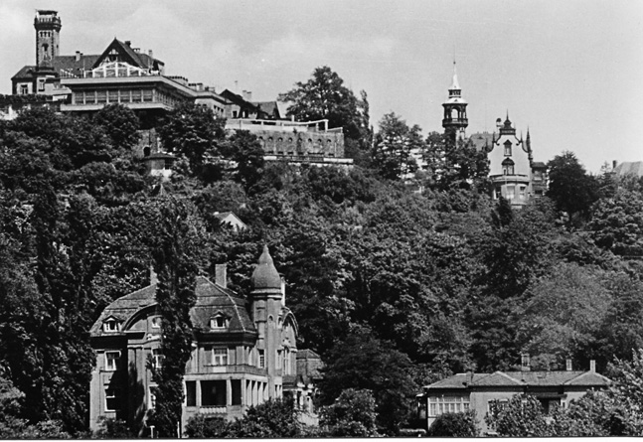
Мы шли по притихшим улочкам Вайсер Хирш. Где-то жгли опавшие листья и горьковатый запах костра, приятно щекотал ноздри. На живописной лужайке, возле роскошного особняка, стоящего в глубине осеннего сада, два стриженных пуделя затеяли веселую возню, с незлобным урчанием гоняясь друг за другом. Все вокруг дышало покоем и тишиной. Впереди показалась широкая терраса, одной из достопримечательностей Дрездена – ресторана Луизенгоф, к его подножию и выходит трасса фуникулера. Этот фешенебельный, широко рекламируемый еще с 30-х годов прошлого столетия отель, расположился на самой макушке Лошвицких склонов и его характерную, прямоугольной формы, башенку хорошо видно даже с того берега Эльбы. Рядом приткнулась и станция фуникулера. Я думаю, что почти ничего не изменилось с тех самых пор, как заботливые руки облагородили эти лесистые склоны, и выстроили здесь этот замечательный комплекс. Не обращая внимания, на редких прохожих, я стал рассказывать Сергею о случае, действительно произошедшем, несколько анекдотическом, но который развивался, именно, по мотивам старого анекдота…
Станцию фуникулера, прикрывал от дождя и снега, навесной козырек, под которым искали убежища все ожидающие очереди спуска пассажиры, от непогоды или от палящих лучей солнца, в зависимости от времени года. Здесь же находились и автоматизированные весы, на которых каждый желающий мог взвеситься в обмен на монетку и получить талончик на память о своем весе в данный момент. Вот как-то раз, пришла компания наших ребят, среди которых был и один, который впервые попал на станцию фуникулера. Ему, ради шутки, со всей серьёзностью, на которую были способны в тот момент, объяснили, что билет для каждого впервые спускающегося на фуникулере, можно получить, только по прохождении весового контроля. Встанешь на весы, опустишь монетку в щелку автомата, он проверит, что ты не превышаешь норму и только тогда «выплюнет» тебе билет. Надо сказать, что парнишка был худощавый, не высокий, и очень доверчивый. Он проделал все те операции, которые требовались при обычном взвешивании, конечно же, получил талончик и спокойно дожидался прихода фуникулера, держа в руках заветный билетик. В самом же деле, посадка в вагон происходила значительно прозаичнее. Когда все пассажиры, приехавшие в вагоне, его покидали, кондуктор выходил к пропускной калитке и обелечивал каждого вновь входящего, отрывая билетик от висящей на его плече катушки. Правда, знакомая картина? Каково же было его удивление, когда вместо положенной платы за проезд, ему стали совать в руки талон о прохождении «весового контроля»…
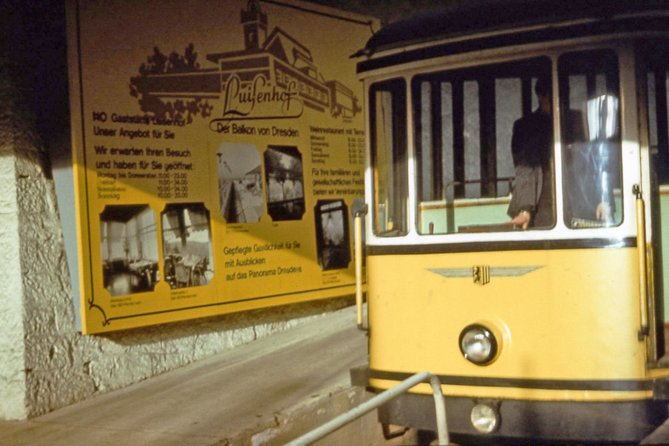
Вскоре мы уже входили под навесные своды козырька станции фуникулера. На клумбах при входе, все также в обилии цвели «Анютины глазки».
Фуникулер в нижней своей точке. Фотография 1988 года.
Помню, мы с мамой, были как-то поражены открывшейся перед нами картиной, невероятной в наших северных широтах. Ночью выпал обильный снег и покрыл довольно толстым слоем осеннюю землю, и вот на этих самых клумбах, из под шапки снега, на нас озорно смотрели разноцветные «Анютины глазки», как ни в чем не бывало. Это почему то врезалось в память.
Вагончик фуникулера только недавно отправился вниз, и теперь нужно было подождать подъема следующего. Я задумчиво прохаживался, с интересом поглядывая на расположенный напротив Луизенгоф…
Если вы очень торопитесь или вы импульсивный человек, фуникулер не для Вас. Здесь все происходит степенно, неторопливо, тщательно, с немецкой педантичностью. Это ритуал и с этим надо смириться. После того, как все займут места на кожаных диванах желтого вагончика, кондуктор, одетый в форменную одежду «транспортной армии», степенно пройдет вдоль замершего вагона и заботливо проверит, надежно ли закрыты все двери, и только потом займет место в своей кабинке управления в головной части вагона. Два вагона, связанны одной «цепью», один внизу горы, другой вверху ее, тяжелым, толстым тросом, который проходит по специальным, отполированным до блеска, наклонным блокам, расположенными между рельсов. И соответственно только по готовности обеих вагонов начнется захватывающее движение. Построенный, на рубеже XIX и XX веков, этот фуникулер, скорее всего уже не транспорт, а бесценный, действующий, музейный экспонат. Фуникулер мягко трогается с места, слышен скрип натянувшегося троса и через несколько метров перед вами открывается изумительная панорама той части города, что расположена на древних, скальных породах высокого, правого берега Эльбы. Скорость спуска (подъема) небольшая, вагончики, как бы медленно скользят по наклонной поверхности, подтягивая друг друга, где-то посередине горы они встречаются и «проплывают» на встречных курсах. Всего-то несколько сот метров, но сколько эстетического удовольствия. Зрелище, открывающееся вокруг, будоражит. Прямо под вами проплывают черепичные, красные крыши домов, стоящих на крутых откосах Лошвицких склонов, а где-то там далеко внизу, мчатся по извилистым улочкам, игрушечные автомобильчики.
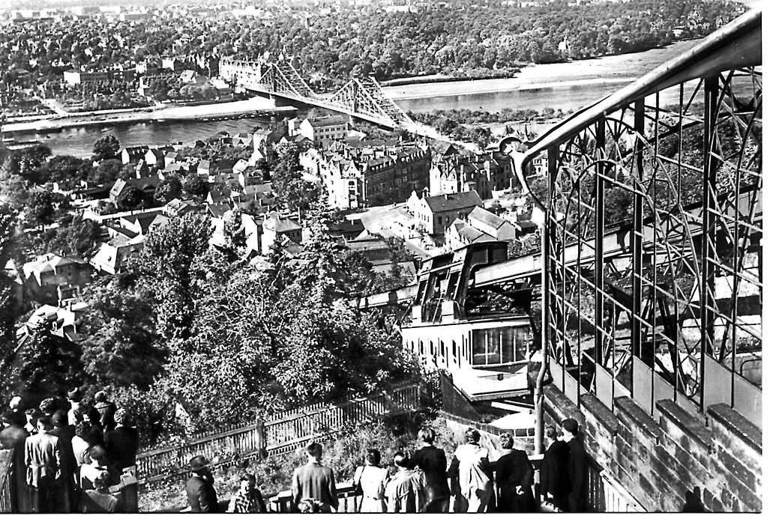
←Loschwitz und Blasewitz.
Справа нависают разросшиеся заросли деревьев и кустарников, своими ветвями едва не царапающие стекла и крышу скользящего вниз вагончика. Летом, густой, терпкий запах разогретого на ярком солнце креозота, просачивается в открытые окна, от пышущих жаром шпал. Впереди, в просветах домов, видны спокойные и величественные воды тихой Эльбы и яркая зелень пойменных лугов. На склоне соседней горы, над утопающими в густой листве множества садов и приусадебных парков, кажущимися отсюда сделанными из пресс-папье, хрупкими, маленькими домиками, проходит еще одна трасса фуникулера, но уже несколько другой конструкции.

Это старейший в Европе, фуникулер, построенный еще в 1901 году! Его высокие мачты, прочертили прямую линию на склоне Blasewitz, и они так же, как и наш маршрут сойдутся внизу почти в одной точке, на площади Кёрнерплатц…
Я вдруг вспомнил, точнее я и не забывал, что у моей любимой жены послезавтра день рождения, но в притоке бурных воспоминаний, как-то это отошло пока в глубину сознания. Путешествие в юность заканчивалось, пора очнуться от воспоминаний, былого уже не воротишь и нужно спускаться на грешную землю. Далеко отсюда, меня ждали дома мои самые близкие и родные люди. Мне будет теперь, что рассказать им по возвращении…
Мы еще долго бродили по городу, пока не устали и в гостиницу вернулись только под вечер. Я достал из холодильника, привезенную с собой бутылку «Столичной» и мы выпили – за Дрезден, за долгожданную встречу с этим городом!
Сентябрь 2006 года.

